Министерство образования и науки Российской Федерации

Федеральное государственное автономное образовательное учреждение высшего профессионального образования

«Уральский федеральный университет имени первого Президента России Б.Н.Ельцина»

Физико-технический факультет

Кафедра вычислительной техники

Расчетно-графическая работа

по дисциплине

«Автоматизированные системы в технике и технологиях»

Тема: «Оптимизация формы катодной матрицы при заданной форме анода по критерию производительности электролизера»

Вариант 2

Преподаватель: Смирнов Г.Б.

Студент: Банников И.К.

Группа: ФТ-430802

**1. Постановка задачи**

Задача оптимизации формы катодной матрицы (определение ее верхнего, нижнего диаметра и высоты) по критерию (где *m* – масса осадка за цикл электролиза; *tT* – время транспортной операции; *tЭ* – время электролиза) заключается в постановке полного факторного вычислительного эксперимента 43, который позволяет вычислить производительность в 64 точках факторного пространства при четырехуровневом варьировании значений факторов.

Этот процесс необходимо повторить для двух типов катодной матрицы – без дна и с дном, а так же при точностях расчета потенциала 0,01;0,005;0,001 V с шагами сетки 0,12; 0,24 см.

Провести сравнительный анализ результатов моделирования для однотипной матрицы при различных точностях определения потенциала, а так же сравнение результатов для различных типов матрицы при различных точностях определения потенциала.

Опыты поставить при номинальных напряжениях на ванне 0,3 и 0,2 В. Провести сравнительный анализ результатов токограмм.

Форма анода в соответствии с вариантом:

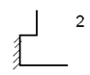

**2. Результаты работы**

2.1 Катод с дном

2.1.1 Номинальное напряжение 0,3

2.1.1.1 Точность измерений 0,01, шаг сетки 0,12

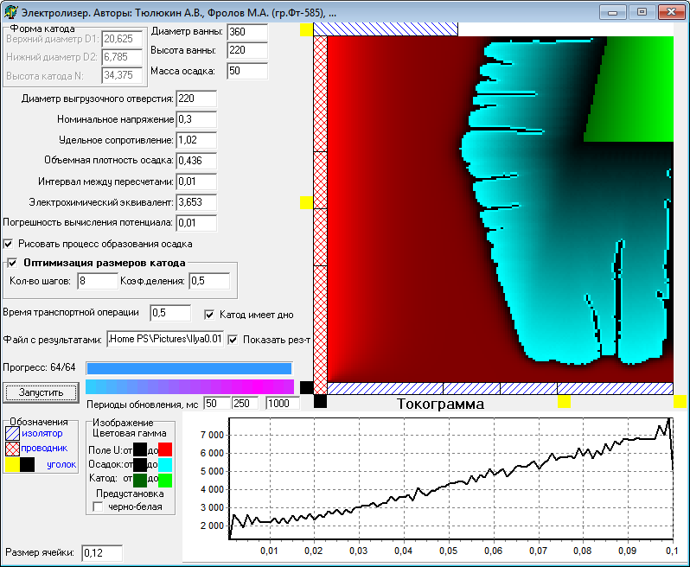

РЕЗУЛЬТАТЫ ВЫЧИСЛИТЕЛЬНОГО ЭКСПЕРИМЕНТА

D1-верхний диаметр,D2-нижний диаметр,N-высота,T-время,P-производительность

D1=55,000 D2=55,000 N=55,000 T=0,116 P=6704,140

D1=165,000 D2=55,000 N=55,000 T=0,049 P=3388,635

D1=55,000 D2=165,000 N=55,000 T=0,043 P=3813,681

D1=165,000 D2=165,000 N=55,000 T=0,042 P=4185,196

D1=55,000 D2=55,000 N=165,000 T=0,037 P=2253,139

D1=165,000 D2=55,000 N=165,000 T=0,037 P=3278,525

D1=55,000 D2=165,000 N=165,000 T=0,038 P=5120,156

D1=165,000 D2=165,000 N=165,000 T=0,037 P=6108,818

Новый интервал: D1:[0,000;110,000] D2:[0,000;110,000] N:[0,000;110,000]

D1=27,500 D2=27,500 N=27,500 T=0,131 P=5239,953

D1=82,500 D2=27,500 N=27,500 T=0,118 P=6075,043

D1=27,500 D2=82,500 N=27,500 T=0,111 P=6117,387

D1=82,500 D2=82,500 N=27,500 T=0,111 P=6367,180

D1=27,500 D2=27,500 N=82,500 T=0,093 P=3931,366

D1=82,500 D2=27,500 N=82,500 T=0,094 P=4471,048

D1=27,500 D2=82,500 N=82,500 T=0,094 P=6297,212

D1=82,500 D2=82,500 N=82,500 T=0,095 P=6998,295

Новый интервал: D1:[55,000;110,000] D2:[55,000;110,000] N:[55,000;110,000]

D1=68,750 D2=68,750 N=68,750 T=0,106 P=6973,087

D1=96,250 D2=68,750 N=68,750 T=0,101 P=6732,912

D1=68,750 D2=96,250 N=68,750 T=0,100 P=7860,239

D1=96,250 D2=96,250 N=68,750 T=0,100 P=7857,213

D1=68,750 D2=68,750 N=96,250 T=0,086 P=5822,704

D1=96,250 D2=68,750 N=96,250 T=0,085 P=5953,852

D1=68,750 D2=96,250 N=96,250 T=0,088 P=7230,114

D1=96,250 D2=96,250 N=96,250 T=0,088 P=7753,057

Новый интервал: D1:[27,500;55,000] D2:[27,500;110,000] N:[27,500;55,000]

D1=34,375 D2=48,125 N=34,375 T=0,132 P=6737,760

D1=48,125 D2=48,125 N=34,375 T=0,128 P=6500,859

D1=34,375 D2=89,375 N=34,375 T=0,105 P=6294,581

D1=48,125 D2=89,375 N=34,375 T=0,106 P=6499,776

D1=34,375 D2=48,125 N=48,125 T=0,123 P=6298,762

D1=48,125 D2=48,125 N=48,125 T=0,118 P=6105,789

D1=34,375 D2=89,375 N=48,125 T=0,106 P=6851,670

D1=48,125 D2=89,375 N=48,125 T=0,106 P=6899,463

Новый интервал: D1:[13,750;55,000] D2:[41,250;110,000] N:[13,750;55,000]

D1=24,063 D2=58,438 N=24,063 T=0,132 P=6861,118

D1=44,688 D2=58,438 N=24,063 T=0,131 P=6467,795

D1=24,063 D2=92,813 N=24,063 T=0,101 P=5987,151

D1=44,688 D2=92,813 N=24,063 T=0,101 P=5925,725

D1=24,063 D2=58,438 N=44,688 T=0,120 P=6788,167

D1=44,688 D2=58,438 N=44,688 T=0,121 P=6748,066

D1=24,063 D2=92,813 N=44,688 T=0,101 P=6459,294

D1=44,688 D2=92,813 N=44,688 T=0,102 P=6643,111

Новый интервал: D1:[13,750;20,625] D2:[34,375;41,250] N:[13,750;20,625]

D1=15,469 D2=36,094 N=15,469 T=0,141 P=6099,309

D1=18,906 D2=36,094 N=15,469 T=0,142 P=6251,827

D1=15,469 D2=39,531 N=15,469 T=0,142 P=6450,500

D1=18,906 D2=39,531 N=15,469 T=0,141 P=6209,763

D1=15,469 D2=36,094 N=18,906 T=0,139 P=6098,207

D1=18,906 D2=36,094 N=18,906 T=0,139 P=5982,522

D1=15,469 D2=39,531 N=18,906 T=0,139 P=6137,458

D1=18,906 D2=39,531 N=18,906 T=0,140 P=6303,799

Новый интервал: D1:[3,438;13,750] D2:[3,438;41,250] N:[3,438;13,750]

D1=6,016 D2=12,891 N=6,016 T=0,148 P=5021,606

D1=11,172 D2=12,891 N=6,016 T=0,146 P=4847,540

D1=6,016 D2=31,797 N=6,016 T=0,147 P=6185,627

D1=11,172 D2=31,797 N=6,016 T=0,149 P=6263,245

D1=6,016 D2=12,891 N=11,172 T=0,144 P=4989,801

D1=11,172 D2=12,891 N=11,172 T=0,143 P=4795,858

D1=6,016 D2=31,797 N=11,172 T=0,145 P=6007,740

D1=11,172 D2=31,797 N=11,172 T=0,143 P=5805,173

Новый интервал: D1:[5,156;13,750] D2:[18,906;41,250] N:[3,438;5,156]

D1=7,305 D2=24,492 N=3,867 T=0,148 P=5562,498

D1=11,602 D2=24,492 N=3,867 T=0,149 P=5630,344

D1=7,305 D2=35,664 N=3,867 T=0,148 P=6207,205

D1=11,602 D2=35,664 N=3,867 T=0,148 P=6207,205

D1=7,305 D2=24,492 N=4,727 T=0,151 P=6074,027

D1=11,602 D2=24,492 N=4,727 T=0,150 P=6014,917

D1=7,305 D2=35,664 N=4,727 T=0,150 P=6246,152

D1=11,602 D2=35,664 N=4,727 T=0,149 P=6164,422

Новый интервал: D1:[4,297;5,156] D2:[11,172;41,250] N:[0,859;5,156]

РЕЗУЛЬТАТЫ ОПТИМИЗАЦИИ

D1=68,750 D2=96,250 N=68,750 T=0,100 P=7860,239

Общее время для получения осадка массы (m=50,000) равно 3,817

2.1.1.2 Точность измерений 0,01, шаг сетки 0,24

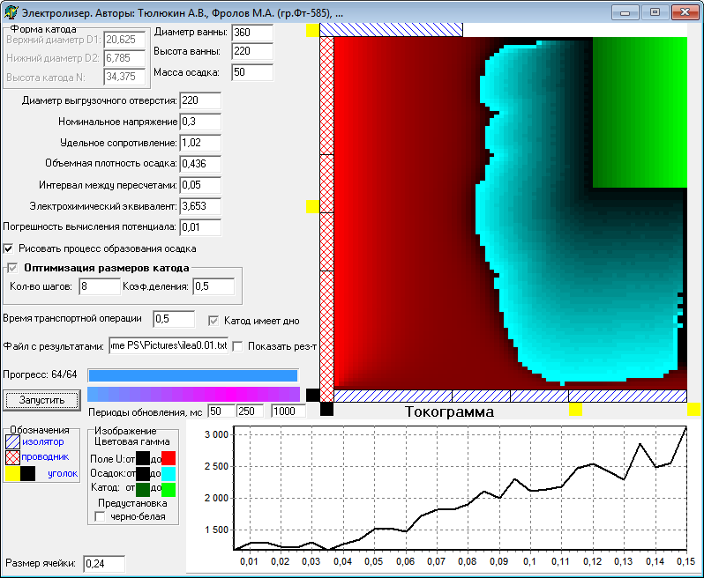

РЕЗУЛЬТАТЫ ВЫЧИСЛИТЕЛЬНОГО ЭКСПЕРИМЕНТА

D1-верхний диаметр,D2-нижний диаметр,N-высота,T-время,P-производительность

D1=55,000 D2=55,000 N=55,000 T=0,205 P=3414,812

D1=165,000 D2=55,000 N=55,000 T=0,095 P=1753,343

D1=55,000 D2=165,000 N=55,000 T=0,070 P=1694,086

D1=165,000 D2=165,000 N=55,000 T=0,070 P=1990,429

D1=55,000 D2=55,000 N=165,000 T=0,065 P=1193,796

D1=165,000 D2=55,000 N=165,000 T=0,065 P=1760,475

D1=55,000 D2=165,000 N=165,000 T=0,065 P=2596,827

D1=165,000 D2=165,000 N=165,000 T=0,065 P=3203,610

Новый интервал: D1:[0,000;110,000] D2:[0,000;110,000] N:[0,000;110,000]

D1=27,500 D2=27,500 N=27,500 T=0,240 P=3118,989

D1=82,500 D2=27,500 N=27,500 T=0,205 P=2587,843

D1=27,500 D2=82,500 N=27,500 T=0,180 P=2840,615

D1=82,500 D2=82,500 N=27,500 T=0,180 P=2952,764

D1=27,500 D2=27,500 N=82,500 T=0,170 P=2309,358

D1=82,500 D2=27,500 N=82,500 T=0,170 P=2651,620

D1=27,500 D2=82,500 N=82,500 T=0,175 P=3506,679

D1=82,500 D2=82,500 N=82,500 T=0,170 P=3780,179

Новый интервал: D1:[55,000;110,000] D2:[55,000;110,000] N:[55,000;110,000]

D1=68,750 D2=68,750 N=68,750 T=0,190 P=3700,839

D1=96,250 D2=68,750 N=68,750 T=0,170 P=3335,448

D1=68,750 D2=96,250 N=68,750 T=0,155 P=3202,238

D1=96,250 D2=96,250 N=68,750 T=0,160 P=3563,043

D1=68,750 D2=68,750 N=96,250 T=0,150 P=3004,829

D1=96,250 D2=68,750 N=96,250 T=0,150 P=3411,634

D1=68,750 D2=96,250 N=96,250 T=0,155 P=3741,619

D1=96,250 D2=96,250 N=96,250 T=0,150 P=3834,370

Новый интервал: D1:[27,500;110,000] D2:[27,500;110,000] N:[27,500;110,000]

D1=48,125 D2=48,125 N=48,125 T=0,210 P=3216,770

D1=89,375 D2=48,125 N=48,125 T=0,165 P=2516,486

D1=48,125 D2=89,375 N=48,125 T=0,165 P=2969,875

D1=89,375 D2=89,375 N=48,125 T=0,170 P=3274,234

D1=48,125 D2=48,125 N=89,375 T=0,160 P=2574,465

D1=89,375 D2=48,125 N=89,375 T=0,160 P=2906,644

D1=48,125 D2=89,375 N=89,375 T=0,165 P=3534,541

D1=89,375 D2=89,375 N=89,375 T=0,160 P=3782,884

Новый интервал: D1:[41,250;110,000] D2:[41,250;110,000] N:[41,250;110,000]

D1=58,438 D2=58,438 N=58,438 T=0,200 P=3422,724

D1=92,813 D2=58,438 N=58,438 T=0,170 P=2793,422

D1=58,438 D2=92,813 N=58,438 T=0,155 P=2973,451

D1=92,813 D2=92,813 N=58,438 T=0,165 P=3269,882

D1=58,438 D2=58,438 N=92,813 T=0,155 P=2735,121

D1=92,813 D2=58,438 N=92,813 T=0,160 P=3224,699

D1=58,438 D2=92,813 N=92,813 T=0,155 P=3665,745

D1=92,813 D2=92,813 N=92,813 T=0,155 P=3738,851

Новый интервал: D1:[34,375;110,000] D2:[34,375;110,000] N:[34,375;110,000]

D1=53,281 D2=53,281 N=53,281 T=0,205 P=3299,175

D1=91,094 D2=53,281 N=53,281 T=0,180 P=2883,935

D1=53,281 D2=91,094 N=53,281 T=0,160 P=2969,529

D1=91,094 D2=91,094 N=53,281 T=0,165 P=3176,377

D1=53,281 D2=53,281 N=91,094 T=0,155 P=2599,786

D1=91,094 D2=53,281 N=91,094 T=0,155 P=3089,089

D1=53,281 D2=91,094 N=91,094 T=0,160 P=3551,588

D1=91,094 D2=91,094 N=91,094 T=0,160 P=3821,557

Новый интервал: D1:[37,813;110,000] D2:[37,813;110,000] N:[37,813;110,000]

D1=55,859 D2=55,859 N=55,859 T=0,205 P=3502,042

D1=91,953 D2=55,859 N=55,859 T=0,170 P=2826,187

D1=55,859 D2=91,953 N=55,859 T=0,170 P=3193,132

D1=91,953 D2=91,953 N=55,859 T=0,165 P=3275,256

D1=55,859 D2=55,859 N=91,953 T=0,160 P=2846,156

D1=91,953 D2=55,859 N=91,953 T=0,160 P=3152,452

D1=55,859 D2=91,953 N=91,953 T=0,160 P=3722,310

D1=91,953 D2=91,953 N=91,953 T=0,160 P=3821,557

Новый интервал: D1:[36,094;110,000] D2:[36,094;110,000] N:[36,094;110,000]

D1=54,570 D2=54,570 N=54,570 T=0,205 P=3414,812

D1=91,523 D2=54,570 N=54,570 T=0,170 P=2656,176

D1=54,570 D2=91,523 N=54,570 T=0,155 P=2854,167

D1=91,523 D2=91,523 N=54,570 T=0,165 P=3275,256

D1=54,570 D2=54,570 N=91,523 T=0,155 P=2599,786

D1=91,523 D2=54,570 N=91,523 T=0,155 P=3089,089

D1=54,570 D2=91,523 N=91,523 T=0,160 P=3551,588

D1=91,523 D2=91,523 N=91,523 T=0,160 P=3821,557

Новый интервал: D1:[36,953;110,000] D2:[36,953;110,000] N:[36,953;110,000]

РЕЗУЛЬТАТЫ ОПТИМИЗАЦИИ

D1=96,250 D2=96,250 N=96,250 T=0,150 P=3834,370

Общее время для получения осадка массы (m=50,000) равно 8,476

2.1.1.3 Точность измерений 0,005, шаг сетки 0,12

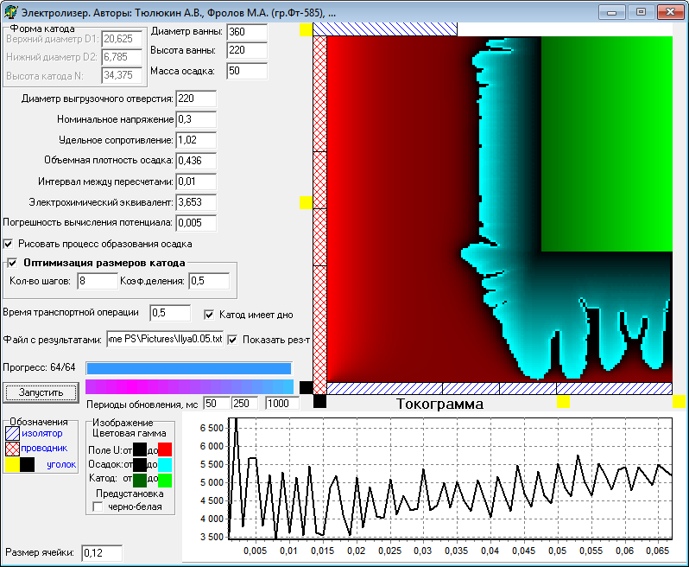

РЕЗУЛЬТАТЫ ВЫЧИСЛИТЕЛЬНОГО ЭКСПЕРИМЕНТА

D1-верхний диаметр,D2-нижний диаметр,N-высота,T-время,P-производительность

D1=55,000 D2=55,000 N=55,000 T=0,136 P=5707,982

D1=165,000 D2=55,000 N=55,000 T=0,050 P=1966,999

D1=55,000 D2=165,000 N=55,000 T=0,046 P=2916,283

D1=165,000 D2=165,000 N=55,000 T=0,045 P=3546,913

D1=55,000 D2=55,000 N=165,000 T=0,044 P=2215,321

D1=165,000 D2=55,000 N=165,000 T=0,044 P=2826,064

D1=55,000 D2=165,000 N=165,000 T=0,044 P=4469,146

D1=165,000 D2=165,000 N=165,000 T=0,044 P=5845,966

Новый интервал: D1:[110,000;220,000] D2:[110,000;220,000] N:[110,000;220,000]

D1=137,500 D2=137,500 N=137,500 T=0,067 P=6345,238

D1=192,500 D2=137,500 N=137,500 T=0,024 P=2365,552

D1=137,500 D2=192,500 N=137,500 T=0,024 P=2876,745

D1=192,500 D2=192,500 N=137,500 T=0,023 P=3222,208

D1=137,500 D2=137,500 N=192,500 T=0,022 P=2726,715

D1=192,500 D2=137,500 N=192,500 T=0,022 P=2915,387

D1=137,500 D2=192,500 N=192,500 T=0,022 P=3312,353

D1=192,500 D2=192,500 N=192,500 T=0,022 P=3874,513

Новый интервал: D1:[55,000;110,000] D2:[55,000;110,000] N:[55,000;110,000]

D1=68,750 D2=68,750 N=68,750 T=0,124 P=5963,727

D1=96,250 D2=68,750 N=68,750 T=0,106 P=4702,290

D1=68,750 D2=96,250 N=68,750 T=0,104 P=4742,908

D1=96,250 D2=96,250 N=68,750 T=0,102 P=5454,286

D1=68,750 D2=68,750 N=96,250 T=0,102 P=5197,074

D1=96,250 D2=68,750 N=96,250 T=0,103 P=5321,604

D1=68,750 D2=96,250 N=96,250 T=0,102 P=6220,201

D1=96,250 D2=96,250 N=96,250 T=0,102 P=6276,425

Новый интервал: D1:[27,500;110,000] D2:[27,500;110,000] N:[27,500;110,000]

D1=48,125 D2=48,125 N=48,125 T=0,142 P=5554,863

D1=89,375 D2=48,125 N=48,125 T=0,110 P=3761,050

D1=48,125 D2=89,375 N=48,125 T=0,110 P=4680,219

D1=89,375 D2=89,375 N=48,125 T=0,108 P=4574,616

D1=48,125 D2=48,125 N=89,375 T=0,108 P=4398,439

D1=89,375 D2=48,125 N=89,375 T=0,108 P=4689,956

D1=48,125 D2=89,375 N=89,375 T=0,108 P=5878,763

D1=89,375 D2=89,375 N=89,375 T=0,108 P=5734,677

Новый интервал: D1:[27,500;41,250] D2:[41,250;110,000] N:[41,250;110,000]

D1=30,938 D2=58,438 N=58,438 T=0,133 P=5101,090

D1=37,813 D2=58,438 N=58,438 T=0,134 P=5504,828

D1=30,938 D2=92,813 N=58,438 T=0,106 P=4449,874

D1=37,813 D2=92,813 N=58,438 T=0,105 P=4510,306

D1=30,938 D2=58,438 N=92,813 T=0,105 P=4192,427

D1=37,813 D2=58,438 N=92,813 T=0,105 P=4552,549

D1=30,938 D2=92,813 N=92,813 T=0,105 P=5297,646

D1=37,813 D2=92,813 N=92,813 T=0,106 P=4995,340

Новый интервал: D1:[6,875;41,250] D2:[34,375;41,250] N:[34,375;41,250]

D1=15,469 D2=36,094 N=36,094 T=0,153 P=4776,392

D1=32,656 D2=36,094 N=36,094 T=0,152 P=5060,511

D1=15,469 D2=39,531 N=36,094 T=0,151 P=4810,664

D1=32,656 D2=39,531 N=36,094 T=0,151 P=5280,993

D1=15,469 D2=36,094 N=39,531 T=0,149 P=4940,893

D1=32,656 D2=36,094 N=39,531 T=0,149 P=4937,439

D1=15,469 D2=39,531 N=39,531 T=0,149 P=4990,263

D1=32,656 D2=39,531 N=39,531 T=0,149 P=5358,140

Новый интервал: D1:[17,188;41,250] D2:[3,438;41,250] N:[3,438;41,250]

D1=23,203 D2=12,891 N=12,891 T=0,165 P=4070,448

D1=35,234 D2=12,891 N=12,891 T=0,171 P=2785,685

D1=23,203 D2=31,797 N=12,891 T=0,157 P=4493,154

D1=35,234 D2=31,797 N=12,891 T=0,154 P=4272,136

D1=23,203 D2=12,891 N=31,797 T=0,156 P=4439,899

D1=35,234 D2=12,891 N=31,797 T=0,156 P=4306,279

D1=23,203 D2=31,797 N=31,797 T=0,156 P=4934,902

D1=35,234 D2=31,797 N=31,797 T=0,154 P=5048,724

Новый интервал: D1:[12,031;41,250] D2:[18,906;41,250] N:[18,906;41,250]

D1=19,336 D2=24,492 N=24,492 T=0,162 P=4708,733

D1=33,945 D2=24,492 N=24,492 T=0,158 P=4318,140

D1=19,336 D2=35,664 N=24,492 T=0,153 P=4456,497

D1=33,945 D2=35,664 N=24,492 T=0,153 P=4500,362

D1=19,336 D2=24,492 N=35,664 T=0,152 P=4507,292

D1=33,945 D2=24,492 N=35,664 T=0,152 P=4744,394

D1=19,336 D2=35,664 N=35,664 T=0,152 P=4945,385

D1=33,945 D2=35,664 N=35,664 T=0,152 P=5060,511

Новый интервал: D1:[14,609;41,250] D2:[11,172;41,250] N:[11,172;41,250]

РЕЗУЛЬТАТЫ ОПТИМИЗАЦИИ

D1=137,500 D2=137,500 N=137,500 T=0,067 P=6345,238

Общее время для получения осадка массы (m=50,000) равно 4,468

2.1.1.4 Точность измерений 0,005, шаг сетки 0,24

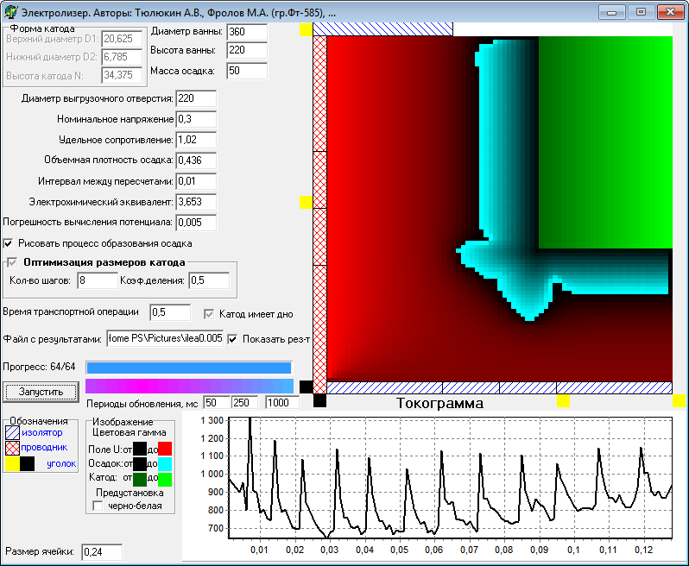РЕЗУЛЬТАТЫ ВЫЧИСЛИТЕЛЬНОГО ЭКСПЕРИМЕНТА

D1-верхний диаметр,D2-нижний диаметр,N-высота,T-время,P-производительность

D1=55,000 D2=55,000 N=55,000 T=0,249 P=1441,577

D1=165,000 D2=55,000 N=55,000 T=0,098 P=578,460

D1=55,000 D2=165,000 N=55,000 T=0,084 P=848,100

D1=165,000 D2=165,000 N=55,000 T=0,090 P=1093,917

D1=55,000 D2=55,000 N=165,000 T=0,132 P=1326,092

D1=165,000 D2=55,000 N=165,000 T=0,093 P=1197,649

D1=55,000 D2=165,000 N=165,000 T=0,088 P=1525,728

D1=165,000 D2=165,000 N=165,000 T=0,090 P=2122,108

Новый интервал: D1:[110,000;220,000] D2:[110,000;220,000] N:[110,000;220,000]

D1=137,500 D2=137,500 N=137,500 T=0,128 P=2199,525

D1=192,500 D2=137,500 N=137,500 T=0,049 P=974,681

D1=137,500 D2=192,500 N=137,500 T=0,044 P=1009,873

D1=192,500 D2=192,500 N=137,500 T=0,042 P=1194,387

D1=137,500 D2=137,500 N=192,500 T=0,055 P=1412,561

D1=192,500 D2=137,500 N=192,500 T=0,047 P=1300,965

D1=137,500 D2=192,500 N=192,500 T=0,044 P=1344,796

D1=192,500 D2=192,500 N=192,500 T=0,042 P=1560,570

Новый интервал: D1:[55,000;110,000] D2:[55,000;110,000] N:[55,000;110,000]

D1=68,750 D2=68,750 N=68,750 T=0,235 P=1667,981

D1=96,250 D2=68,750 N=68,750 T=0,214 P=1495,486

D1=68,750 D2=96,250 N=68,750 T=0,185 P=1396,032

D1=96,250 D2=96,250 N=68,750 T=0,191 P=1640,634

D1=68,750 D2=68,750 N=96,250 T=0,229 P=1951,848

D1=96,250 D2=68,750 N=96,250 T=0,216 P=1823,464

D1=68,750 D2=96,250 N=96,250 T=0,187 P=1700,395

D1=96,250 D2=96,250 N=96,250 T=0,191 P=1953,542

Новый интервал: D1:[27,500;110,000] D2:[27,500;110,000] N:[27,500;110,000]

D1=48,125 D2=48,125 N=48,125 T=0,253 P=1358,363

D1=89,375 D2=48,125 N=48,125 T=0,199 P=1015,675

D1=48,125 D2=89,375 N=48,125 T=0,185 P=1163,166

D1=89,375 D2=89,375 N=48,125 T=0,199 P=1352,587

D1=48,125 D2=48,125 N=89,375 T=0,250 P=1822,129

D1=89,375 D2=48,125 N=89,375 T=0,214 P=1496,422

D1=48,125 D2=89,375 N=89,375 T=0,194 P=1529,305

D1=89,375 D2=89,375 N=89,375 T=0,201 P=1865,432

Новый интервал: D1:[41,250;110,000] D2:[41,250;110,000] N:[41,250;110,000]

D1=58,438 D2=58,438 N=58,438 T=0,243 P=1464,002

D1=92,813 D2=58,438 N=58,438 T=0,203 P=1172,349

D1=58,438 D2=92,813 N=58,438 T=0,191 P=1288,195

D1=92,813 D2=92,813 N=58,438 T=0,198 P=1470,184

D1=58,438 D2=58,438 N=92,813 T=0,243 P=1898,416

D1=92,813 D2=58,438 N=92,813 T=0,224 P=1748,858

D1=58,438 D2=92,813 N=92,813 T=0,194 P=1624,864

D1=92,813 D2=92,813 N=92,813 T=0,199 P=1900,727

Новый интервал: D1:[34,375;110,000] D2:[34,375;110,000] N:[34,375;110,000]

D1=53,281 D2=53,281 N=53,281 T=0,250 P=1416,324

D1=91,094 D2=53,281 N=53,281 T=0,205 P=1116,659

D1=53,281 D2=91,094 N=53,281 T=0,187 P=1245,945

D1=91,094 D2=91,094 N=53,281 T=0,197 P=1405,647

D1=53,281 D2=53,281 N=91,094 T=0,252 P=1889,078

D1=91,094 D2=53,281 N=91,094 T=0,224 P=1622,024

D1=53,281 D2=91,094 N=91,094 T=0,194 P=1593,053

D1=91,094 D2=91,094 N=91,094 T=0,200 P=1882,724

Новый интервал: D1:[34,375;37,813] D2:[34,375;37,813] N:[37,813;110,000]

D1=35,234 D2=35,234 N=55,859 T=0,275 P=1419,795

D1=36,953 D2=35,234 N=55,859 T=0,266 P=1384,977

D1=35,234 D2=36,953 N=55,859 T=0,267 P=1388,392

D1=36,953 D2=36,953 N=55,859 T=0,265 P=1390,243

D1=35,234 D2=35,234 N=91,953 T=0,278 P=1851,607

D1=36,953 D2=35,234 N=91,953 T=0,265 P=1768,442

D1=35,234 D2=36,953 N=91,953 T=0,266 P=1767,851

D1=36,953 D2=36,953 N=91,953 T=0,265 P=1803,293

Новый интервал: D1:[1,719;34,375] D2:[1,719;34,375] N:[36,094;110,000]

D1=9,883 D2=9,883 N=54,570 T=0,303 P=1392,222

D1=26,211 D2=9,883 N=54,570 T=0,308 P=1461,102

D1=9,883 D2=26,211 N=54,570 T=0,280 P=1340,077

D1=26,211 D2=26,211 N=54,570 T=0,282 P=1389,170

D1=9,883 D2=9,883 N=91,523 T=0,307 P=1801,865

D1=26,211 D2=9,883 N=91,523 T=0,308 P=1918,413

D1=9,883 D2=26,211 N=91,523 T=0,286 P=1714,159

D1=26,211 D2=26,211 N=91,523 T=0,284 P=1796,572

Новый интервал: D1:[16,328;34,375] D2:[1,719;16,328] N:[36,953;110,000]

РЕЗУЛЬТАТЫ ОПТИМИЗАЦИИ

D1=137,500 D2=137,500 N=137,500 T=0,128 P=2199,525

Общее время для получения осадка массы (m=50,000) равно 14,276

2.1.1.5 Точность измерений 0,001, шаг сетки 0,12

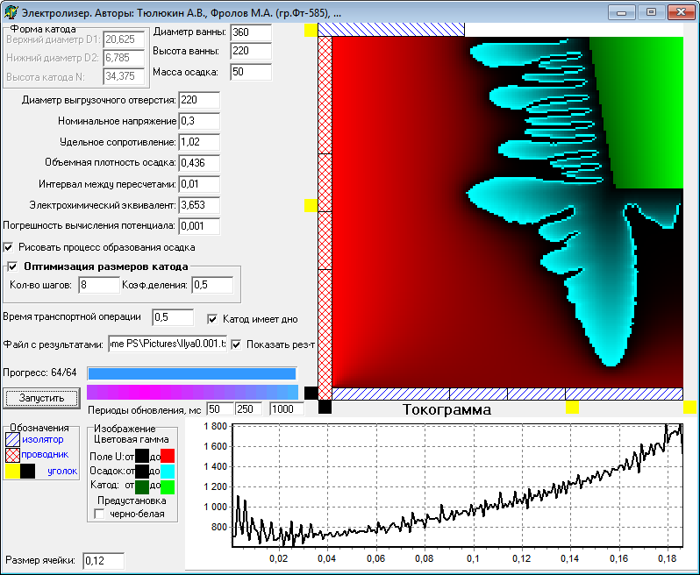

РЕЗУЛЬТАТЫ ВЫЧИСЛИТЕЛЬНОГО ЭКСПЕРИМЕНТА

D1-верхний диаметр,D2-нижний диаметр,N-высота,T-время,P-производительность

D1=55,000 D2=55,000 N=55,000 T=0,200 P=2785,949

D1=165,000 D2=55,000 N=55,000 T=0,080 P=1144,802

D1=55,000 D2=165,000 N=55,000 T=0,066 P=1638,786

D1=165,000 D2=165,000 N=55,000 T=0,068 P=1939,027

D1=55,000 D2=55,000 N=165,000 T=0,083 P=1778,792

D1=165,000 D2=55,000 N=165,000 T=0,069 P=1965,197

D1=55,000 D2=165,000 N=165,000 T=0,069 P=2595,276

D1=165,000 D2=165,000 N=165,000 T=0,068 P=3510,160

Новый интервал: D1:[110,000;220,000] D2:[110,000;220,000] N:[110,000;220,000]

D1=137,500 D2=137,500 N=137,500 T=0,105 P=3835,172

D1=192,500 D2=137,500 N=137,500 T=0,043 P=1778,224

D1=137,500 D2=192,500 N=137,500 T=0,036 P=1729,681

D1=192,500 D2=192,500 N=137,500 T=0,035 P=2074,303

D1=137,500 D2=137,500 N=192,500 T=0,038 P=2004,604

D1=192,500 D2=137,500 N=192,500 T=0,040 P=2270,331

D1=137,500 D2=192,500 N=192,500 T=0,036 P=2245,026

D1=192,500 D2=192,500 N=192,500 T=0,035 P=2565,006

Новый интервал: D1:[55,000;110,000] D2:[55,000;110,000] N:[55,000;110,000]

D1=68,750 D2=68,750 N=68,750 T=0,183 P=3053,313

D1=96,250 D2=68,750 N=68,750 T=0,189 P=3340,340

D1=68,750 D2=96,250 N=68,750 T=0,155 P=2922,777

D1=96,250 D2=96,250 N=68,750 T=0,153 P=3043,870

D1=68,750 D2=68,750 N=96,250 T=0,183 P=3494,839

D1=96,250 D2=68,750 N=96,250 T=0,186 P=3923,955

D1=68,750 D2=96,250 N=96,250 T=0,154 P=3473,027

D1=96,250 D2=96,250 N=96,250 T=0,152 P=3516,960

Новый интервал: D1:[27,500;110,000] D2:[27,500;55,000] N:[27,500;110,000]

D1=48,125 D2=34,375 N=48,125 T=0,225 P=2804,592

D1=89,375 D2=34,375 N=48,125 T=0,176 P=2005,156

D1=48,125 D2=48,125 N=48,125 T=0,209 P=2655,694

D1=89,375 D2=48,125 N=48,125 T=0,165 P=2060,963

D1=48,125 D2=34,375 N=89,375 T=0,212 P=3375,180

D1=89,375 D2=34,375 N=89,375 T=0,165 P=2436,281

D1=48,125 D2=48,125 N=89,375 T=0,209 P=3335,552

D1=89,375 D2=48,125 N=89,375 T=0,184 P=3266,239

Новый интервал: D1:[27,500;41,250] D2:[13,750;27,500] N:[41,250;110,000]

D1=30,938 D2=17,188 N=58,438 T=0,240 P=3459,767

D1=37,813 D2=17,188 N=58,438 T=0,243 P=3265,047

D1=30,938 D2=24,063 N=58,438 T=0,233 P=3152,908

D1=37,813 D2=24,063 N=58,438 T=0,233 P=3231,876

D1=30,938 D2=17,188 N=92,813 T=0,203 P=2720,819

D1=37,813 D2=17,188 N=92,813 T=0,205 P=2915,701

D1=30,938 D2=24,063 N=92,813 T=0,205 P=3157,654

D1=37,813 D2=24,063 N=92,813 T=0,204 P=3099,740

Новый интервал: D1:[6,875;27,500] D2:[6,875;13,750] N:[34,375;41,250]

D1=12,031 D2=8,594 N=36,094 T=0,246 P=2659,144

D1=22,344 D2=8,594 N=36,094 T=0,249 P=2748,257

D1=12,031 D2=12,031 N=36,094 T=0,245 P=2737,501

D1=22,344 D2=12,031 N=36,094 T=0,246 P=2874,689

D1=12,031 D2=8,594 N=39,531 T=0,248 P=2750,726

D1=22,344 D2=8,594 N=39,531 T=0,249 P=2837,315

D1=12,031 D2=12,031 N=39,531 T=0,246 P=2616,579

D1=22,344 D2=12,031 N=39,531 T=0,247 P=2894,898

Новый интервал: D1:[10,313;27,500] D2:[3,438;13,750] N:[3,438;41,250]

D1=14,609 D2=6,016 N=12,891 T=0,258 P=2387,784

D1=23,203 D2=6,016 N=12,891 T=0,244 P=2214,978

D1=14,609 D2=11,172 N=12,891 T=0,245 P=2223,075

D1=23,203 D2=11,172 N=12,891 T=0,243 P=2129,126

D1=14,609 D2=6,016 N=31,797 T=0,248 P=2595,608

D1=23,203 D2=6,016 N=31,797 T=0,253 P=2829,656

D1=14,609 D2=11,172 N=31,797 T=0,241 P=2505,738

D1=23,203 D2=11,172 N=31,797 T=0,246 P=2638,397

Новый интервал: D1:[8,594;27,500] D2:[3,438;5,156] N:[18,906;41,250]

D1=13,320 D2=3,867 N=24,492 T=0,254 P=2492,314

D1=22,773 D2=3,867 N=24,492 T=0,245 P=2347,527

D1=13,320 D2=4,727 N=24,492 T=0,254 P=2492,314

D1=22,773 D2=4,727 N=24,492 T=0,245 P=2347,527

D1=13,320 D2=3,867 N=35,664 T=0,254 P=2743,922

D1=22,773 D2=3,867 N=35,664 T=0,256 P=2853,673

D1=13,320 D2=4,727 N=35,664 T=0,254 P=2743,922

D1=22,773 D2=4,727 N=35,664 T=0,256 P=2853,673

Новый интервал: D1:[9,453;27,500] D2:[0,859;5,156] N:[11,172;41,250]

РЕЗУЛЬТАТЫ ОПТИМИЗАЦИИ

D1=96,250 D2=68,750 N=96,250 T=0,186 P=3923,955

Общее время для получения осадка массы (m=50,000) равно 8,741

2.1.1.6 Точность измерений 0,001, шаг сетки 0,24

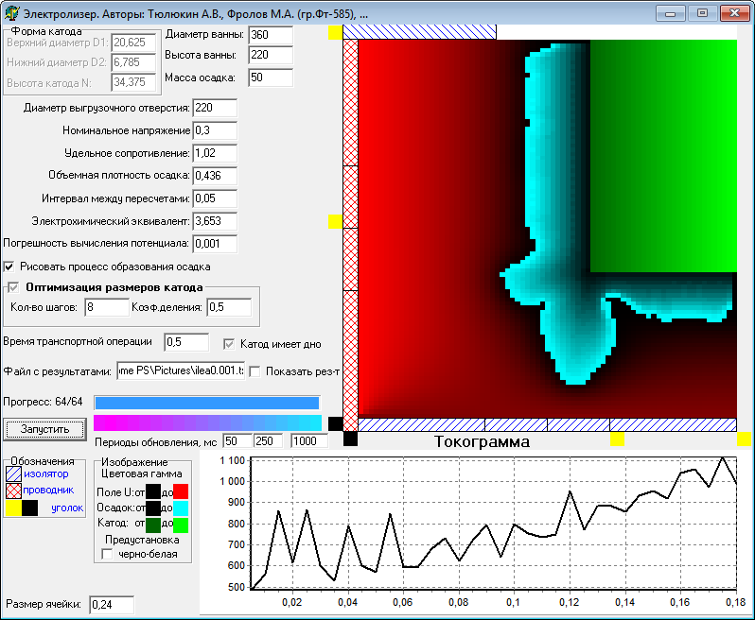РЕЗУЛЬТАТЫ ВЫЧИСЛИТЕЛЬНОГО ЭКСПЕРИМЕНТА

D1-верхний диаметр,D2-нижний диаметр,N-высота,T-время,P-производительность

D1=55,000 D2=55,000 N=55,000 T=0,355 P=1653,120

D1=165,000 D2=55,000 N=55,000 T=0,140 P=682,474

D1=55,000 D2=165,000 N=55,000 T=0,120 P=856,409

D1=165,000 D2=165,000 N=55,000 T=0,125 P=1088,336

D1=55,000 D2=55,000 N=165,000 T=0,115 P=741,063

D1=165,000 D2=55,000 N=165,000 T=0,120 P=1050,418

D1=55,000 D2=165,000 N=165,000 T=0,120 P=1446,899

D1=165,000 D2=165,000 N=165,000 T=0,120 P=2022,416

Новый интервал: D1:[110,000;220,000] D2:[110,000;220,000] N:[110,000;220,000]

D1=137,500 D2=137,500 N=137,500 T=0,180 P=2141,557

D1=192,500 D2=137,500 N=137,500 T=0,075 P=922,566

D1=137,500 D2=192,500 N=137,500 T=0,060 P=874,698

D1=192,500 D2=192,500 N=137,500 T=0,060 P=1041,584

D1=137,500 D2=137,500 N=192,500 T=0,050 P=884,193

D1=192,500 D2=137,500 N=192,500 T=0,050 P=952,789

D1=137,500 D2=192,500 N=192,500 T=0,050 P=1081,979

D1=192,500 D2=192,500 N=192,500 T=0,050 P=1258,731

Новый интервал: D1:[55,000;110,000] D2:[55,000;110,000] N:[55,000;110,000]

D1=68,750 D2=68,750 N=68,750 T=0,325 P=1787,594

D1=96,250 D2=68,750 N=68,750 T=0,305 P=1690,132

D1=68,750 D2=96,250 N=68,750 T=0,260 P=1539,666

D1=96,250 D2=96,250 N=68,750 T=0,270 P=1745,290

D1=68,750 D2=68,750 N=96,250 T=0,315 P=2019,008

D1=96,250 D2=68,750 N=96,250 T=0,310 P=2008,374

D1=68,750 D2=96,250 N=96,250 T=0,265 P=1818,337

D1=96,250 D2=96,250 N=96,250 T=0,270 P=2009,064

Новый интервал: D1:[27,500;55,000] D2:[27,500;55,000] N:[27,500;110,000]

D1=34,375 D2=34,375 N=48,125 T=0,385 P=1563,604

D1=48,125 D2=34,375 N=48,125 T=0,390 P=1682,526

D1=34,375 D2=48,125 N=48,125 T=0,355 P=1504,495

D1=48,125 D2=48,125 N=48,125 T=0,360 P=1554,543

D1=34,375 D2=34,375 N=89,375 T=0,325 P=1458,663

D1=48,125 D2=34,375 N=89,375 T=0,325 P=1520,614

D1=34,375 D2=48,125 N=89,375 T=0,315 P=1537,078

D1=48,125 D2=48,125 N=89,375 T=0,320 P=1634,831

Новый интервал: D1:[13,750;55,000] D2:[13,750;27,500] N:[27,500;41,250]

D1=24,063 D2=17,188 N=30,938 T=0,405 P=1393,540

D1=44,688 D2=17,188 N=30,938 T=0,385 P=1227,133

D1=24,063 D2=24,063 N=30,938 T=0,405 P=1421,607

D1=44,688 D2=24,063 N=30,938 T=0,395 P=1389,412

D1=24,063 D2=17,188 N=37,813 T=0,410 P=1480,242

D1=44,688 D2=17,188 N=37,813 T=0,395 P=1347,534

D1=24,063 D2=24,063 N=37,813 T=0,405 P=1483,579

D1=44,688 D2=24,063 N=37,813 T=0,405 P=1476,342

Новый интервал: D1:[13,750;20,625] D2:[6,875;27,500] N:[6,875;41,250]

D1=15,469 D2=12,031 N=15,469 T=0,420 P=1277,028

D1=18,906 D2=12,031 N=15,469 T=0,435 P=1291,665

D1=15,469 D2=22,344 N=15,469 T=0,410 P=1279,018

D1=18,906 D2=22,344 N=15,469 T=0,415 P=1305,658

D1=15,469 D2=12,031 N=32,656 T=0,425 P=1478,724

D1=18,906 D2=12,031 N=32,656 T=0,425 P=1457,136

D1=15,469 D2=22,344 N=32,656 T=0,400 P=1410,757

D1=18,906 D2=22,344 N=32,656 T=0,415 P=1491,361

Новый интервал: D1:[3,438;20,625] D2:[10,313;27,500] N:[17,188;41,250]

D1=7,734 D2=14,609 N=23,203 T=0,425 P=1367,492

D1=16,328 D2=14,609 N=23,203 T=0,425 P=1405,991

D1=7,734 D2=23,203 N=23,203 T=0,395 P=1289,240

D1=16,328 D2=23,203 N=23,203 T=0,400 P=1334,448

D1=7,734 D2=14,609 N=35,234 T=0,420 P=1469,717

D1=16,328 D2=14,609 N=35,234 T=0,425 P=1496,202

D1=7,734 D2=23,203 N=35,234 T=0,400 P=1418,007

D1=16,328 D2=23,203 N=35,234 T=0,395 P=1412,727

Новый интервал: D1:[8,594;20,625] D2:[8,594;10,313] N:[12,031;41,250]

D1=11,602 D2=9,023 N=19,336 T=0,440 P=1379,447

D1=17,617 D2=9,023 N=19,336 T=0,460 P=1456,345

D1=11,602 D2=9,883 N=19,336 T=0,440 P=1379,447

D1=17,617 D2=9,883 N=19,336 T=0,460 P=1456,345

D1=11,602 D2=9,023 N=33,945 T=0,435 P=1505,778

D1=17,617 D2=9,023 N=33,945 T=0,445 P=1573,342

D1=11,602 D2=9,883 N=33,945 T=0,435 P=1505,778

D1=17,617 D2=9,883 N=33,945 T=0,445 P=1573,342

Новый интервал: D1:[6,016;20,625] D2:[0,859;10,313] N:[14,609;41,250]

РЕЗУЛЬТАТЫ ОПТИМИЗАЦИИ

D1=137,500 D2=137,500 N=137,500 T=0,180 P=2141,557

Общее время для получения осадка массы (m=50,000) равно 15,876

2.1.2 Номинальное напряжение 0,2

2.1.2.1 Точность измерений 0,01, шаг сетки 0,12

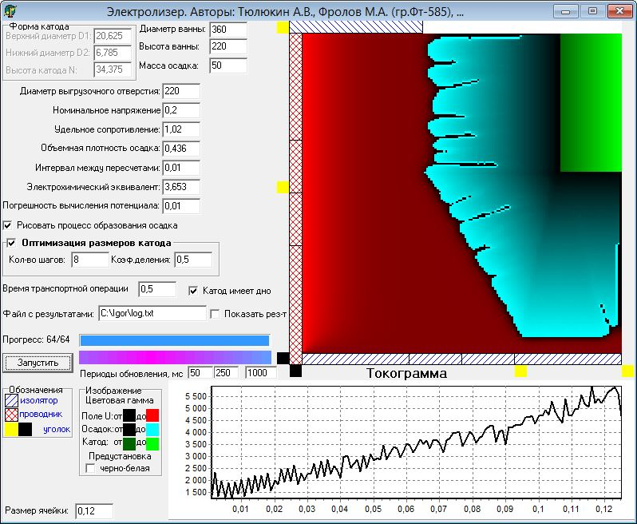

РЕЗУЛЬТАТЫ ВЫЧИСЛИТЕЛЬНОГО ЭКСПЕРИМЕНТА

D1-верхний диаметр,D2-нижний диаметр,N-высота,T-время,P-производительность

D1=55,000 D2=55,000 N=55,000 T=0,138 P=5809,907

D1=165,000 D2=55,000 N=55,000 T=0,050 P=2083,932

D1=55,000 D2=165,000 N=55,000 T=0,046 P=2874,883

D1=165,000 D2=165,000 N=55,000 T=0,047 P=3399,758

D1=55,000 D2=55,000 N=165,000 T=0,056 P=2886,091

D1=165,000 D2=55,000 N=165,000 T=0,046 P=3272,809

D1=55,000 D2=165,000 N=165,000 T=0,046 P=4680,592

D1=165,000 D2=165,000 N=165,000 T=0,046 P=5963,894

Новый интервал: D1:[110,000;220,000] D2:[110,000;220,000] N:[110,000;220,000]

D1=137,500 D2=137,500 N=137,500 T=0,070 P=7087,431

D1=192,500 D2=137,500 N=137,500 T=0,024 P=2359,301

D1=137,500 D2=192,500 N=137,500 T=0,025 P=2981,810

D1=192,500 D2=192,500 N=137,500 T=0,024 P=3168,463

D1=137,500 D2=137,500 N=192,500 T=0,028 P=3241,043

D1=192,500 D2=137,500 N=192,500 T=0,024 P=3033,524

D1=137,500 D2=192,500 N=192,500 T=0,025 P=3676,122

D1=192,500 D2=192,500 N=192,500 T=0,024 P=3892,162

Новый интервал: D1:[55,000;110,000] D2:[55,000;110,000] N:[55,000;110,000]

D1=68,750 D2=68,750 N=68,750 T=0,125 P=6126,880

D1=96,250 D2=68,750 N=68,750 T=0,104 P=4872,734

D1=68,750 D2=96,250 N=68,750 T=0,104 P=5251,257

D1=96,250 D2=96,250 N=68,750 T=0,104 P=5937,083

D1=68,750 D2=68,750 N=96,250 T=0,125 P=7318,765

D1=96,250 D2=68,750 N=96,250 T=0,104 P=5841,956

D1=68,750 D2=96,250 N=96,250 T=0,105 P=6473,479

D1=96,250 D2=96,250 N=96,250 T=0,104 P=6981,335

Новый интервал: D1:[27,500;55,000] D2:[27,500;55,000] N:[27,500;110,000]

D1=34,375 D2=34,375 N=48,125 T=0,156 P=5543,521

D1=48,125 D2=34,375 N=48,125 T=0,144 P=4895,030

D1=34,375 D2=48,125 N=48,125 T=0,145 P=5341,057

D1=48,125 D2=48,125 N=48,125 T=0,144 P=5537,234

D1=34,375 D2=34,375 N=89,375 T=0,138 P=5919,052

D1=48,125 D2=34,375 N=89,375 T=0,141 P=6463,432

D1=34,375 D2=48,125 N=89,375 T=0,141 P=6755,340

D1=48,125 D2=48,125 N=89,375 T=0,141 P=7097,635

Новый интервал: D1:[13,750;55,000] D2:[13,750;55,000] N:[41,250;110,000]

D1=24,063 D2=24,063 N=58,438 T=0,163 P=5934,976

D1=44,688 D2=24,063 N=58,438 T=0,146 P=5048,129

D1=24,063 D2=44,688 N=58,438 T=0,147 P=5774,130

D1=44,688 D2=44,688 N=58,438 T=0,146 P=6022,793

D1=24,063 D2=24,063 N=92,813 T=0,137 P=5381,292

D1=44,688 D2=24,063 N=92,813 T=0,136 P=5757,767

D1=24,063 D2=44,688 N=92,813 T=0,137 P=6395,085

D1=44,688 D2=44,688 N=92,813 T=0,136 P=6659,933

Новый интервал: D1:[20,625;55,000] D2:[20,625;55,000] N:[34,375;110,000]

D1=29,219 D2=29,219 N=53,281 T=0,159 P=5723,900

D1=46,406 D2=29,219 N=53,281 T=0,146 P=5041,224

D1=29,219 D2=46,406 N=53,281 T=0,147 P=5596,162

D1=46,406 D2=46,406 N=53,281 T=0,146 P=5731,044

D1=29,219 D2=29,219 N=91,094 T=0,137 P=5624,044

D1=46,406 D2=29,219 N=91,094 T=0,137 P=6054,605

D1=29,219 D2=46,406 N=91,094 T=0,138 P=6536,719

D1=46,406 D2=46,406 N=91,094 T=0,138 P=6765,517

Новый интервал: D1:[17,188;55,000] D2:[17,188;55,000] N:[37,813;110,000]

D1=26,641 D2=26,641 N=55,859 T=0,161 P=5937,599

D1=45,547 D2=26,641 N=55,859 T=0,147 P=5120,382

D1=26,641 D2=45,547 N=55,859 T=0,146 P=5524,913

D1=45,547 D2=45,547 N=55,859 T=0,146 P=5901,889

D1=26,641 D2=26,641 N=91,953 T=0,136 P=5517,465

D1=45,547 D2=26,641 N=91,953 T=0,135 P=5773,938

D1=26,641 D2=45,547 N=91,953 T=0,137 P=6460,325

D1=45,547 D2=45,547 N=91,953 T=0,136 P=6659,933

Новый интервал: D1:[18,906;55,000] D2:[18,906;55,000] N:[36,094;110,000]

D1=27,930 D2=27,930 N=54,570 T=0,159 P=5787,201

D1=45,977 D2=27,930 N=54,570 T=0,146 P=5050,067

D1=27,930 D2=45,977 N=54,570 T=0,147 P=5602,305

D1=45,977 D2=45,977 N=54,570 T=0,146 P=5782,021

D1=27,930 D2=27,930 N=91,523 T=0,137 P=5624,044

D1=45,977 D2=27,930 N=91,523 T=0,137 P=6054,605

D1=27,930 D2=45,977 N=91,523 T=0,138 P=6536,719

D1=45,977 D2=45,977 N=91,523 T=0,138 P=6765,517

Новый интервал: D1:[18,047;55,000] D2:[18,047;55,000] N:[36,953;110,000]

РЕЗУЛЬТАТЫ ОПТИМИЗАЦИИ

D1=68,750 D2=68,750 N=96,250 T=0,125 P=7318,765

Общее время для получения осадка массы (m=50,000) равно 4,270

2.1.2.2 Точность измерений 0,01, шаг сетки 0,24

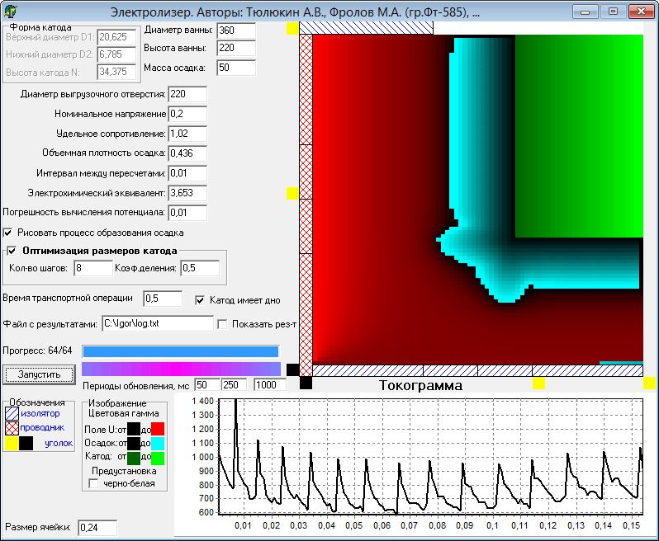РЕЗУЛЬТАТЫ ВЫЧИСЛИТЕЛЬНОГО ЭКСПЕРИМЕНТА

D1-верхний диаметр,D2-нижний диаметр,N-высота,T-время,P-производительность

D1=55,000 D2=55,000 N=55,000 T=0,311 P=1458,479

D1=165,000 D2=55,000 N=55,000 T=0,122 P=598,101

D1=55,000 D2=165,000 N=55,000 T=0,104 P=921,299

D1=165,000 D2=165,000 N=55,000 T=0,105 P=1136,193

D1=55,000 D2=55,000 N=165,000 T=0,169 P=1486,562

D1=165,000 D2=55,000 N=165,000 T=0,115 P=1336,479

D1=55,000 D2=165,000 N=165,000 T=0,106 P=1644,334

D1=165,000 D2=165,000 N=165,000 T=0,105 P=2270,593

Новый интервал: D1:[110,000;220,000] D2:[110,000;220,000] N:[110,000;220,000]

D1=137,500 D2=137,500 N=137,500 T=0,154 P=2318,322

D1=192,500 D2=137,500 N=137,500 T=0,055 P=970,751

D1=137,500 D2=192,500 N=137,500 T=0,054 P=1114,250

D1=192,500 D2=192,500 N=137,500 T=0,048 P=1254,132

D1=137,500 D2=137,500 N=192,500 T=0,072 P=1628,626

D1=192,500 D2=137,500 N=192,500 T=0,055 P=1293,925

D1=137,500 D2=192,500 N=192,500 T=0,054 P=1445,585

D1=192,500 D2=192,500 N=192,500 T=0,048 P=1613,743

Новый интервал: D1:[55,000;110,000] D2:[55,000;110,000] N:[55,000;110,000]

D1=68,750 D2=68,750 N=68,750 T=0,287 P=1638,084

D1=96,250 D2=68,750 N=68,750 T=0,253 P=1440,579

D1=68,750 D2=96,250 N=68,750 T=0,232 P=1484,023

D1=96,250 D2=96,250 N=68,750 T=0,237 P=1667,884

D1=68,750 D2=68,750 N=96,250 T=0,286 P=1981,720

D1=96,250 D2=68,750 N=96,250 T=0,267 P=1840,926

D1=68,750 D2=96,250 N=96,250 T=0,240 P=1793,132

D1=96,250 D2=96,250 N=96,250 T=0,238 P=2023,595

Новый интервал: D1:[27,500;110,000] D2:[27,500;110,000] N:[27,500;110,000]

D1=48,125 D2=48,125 N=48,125 T=0,320 P=1354,395

D1=89,375 D2=48,125 N=48,125 T=0,240 P=978,274

D1=48,125 D2=89,375 N=48,125 T=0,238 P=1221,814

D1=89,375 D2=89,375 N=48,125 T=0,241 P=1378,125

D1=48,125 D2=48,125 N=89,375 T=0,319 P=1865,467

D1=89,375 D2=48,125 N=89,375 T=0,263 P=1476,351

D1=48,125 D2=89,375 N=89,375 T=0,241 P=1607,167

D1=89,375 D2=89,375 N=89,375 T=0,242 P=1908,105

Новый интервал: D1:[41,250;110,000] D2:[41,250;110,000] N:[41,250;110,000]

D1=58,438 D2=58,438 N=58,438 T=0,298 P=1458,063

D1=92,813 D2=58,438 N=58,438 T=0,253 P=1194,578

D1=58,438 D2=92,813 N=58,438 T=0,240 P=1312,119

D1=92,813 D2=92,813 N=58,438 T=0,243 P=1508,342

D1=58,438 D2=58,438 N=92,813 T=0,303 P=1923,906

D1=92,813 D2=58,438 N=92,813 T=0,274 P=1724,695

D1=58,438 D2=92,813 N=92,813 T=0,249 P=1722,249

D1=92,813 D2=92,813 N=92,813 T=0,242 P=1978,909

Новый интервал: D1:[34,375;110,000] D2:[34,375;110,000] N:[34,375;110,000]

D1=53,281 D2=53,281 N=53,281 T=0,309 P=1400,976

D1=91,094 D2=53,281 N=53,281 T=0,246 P=1052,018

D1=53,281 D2=91,094 N=53,281 T=0,240 P=1294,385

D1=91,094 D2=91,094 N=53,281 T=0,241 P=1446,050

D1=53,281 D2=53,281 N=91,094 T=0,314 P=1925,344

D1=91,094 D2=53,281 N=91,094 T=0,262 P=1551,485

D1=53,281 D2=91,094 N=91,094 T=0,244 P=1653,829

D1=91,094 D2=91,094 N=91,094 T=0,243 P=1952,941

Новый интервал: D1:[37,813;110,000] D2:[37,813;110,000] N:[37,813;110,000

D1=55,859 D2=55,859 N=55,859 T=0,299 P=1436,705

D1=91,953 D2=55,859 N=55,859 T=0,239 P=1101,841

D1=55,859 D2=91,953 N=55,859 T=0,239 P=1284,979

D1=91,953 D2=91,953 N=55,859 T=0,241 P=1476,738

D1=55,859 D2=55,859 N=91,953 T=0,301 P=1880,275

D1=91,953 D2=55,859 N=91,953 T=0,270 P=1687,906

D1=55,859 D2=91,953 N=91,953 T=0,247 P=1672,761

D1=91,953 D2=91,953 N=91,953 T=0,243 P=1952,941

Новый интервал: D1:[36,094;110,000] D2:[36,094;110,000] N:[36,094;110,000]

D1=54,570 D2=54,570 N=54,570 T=0,311 P=1458,479

D1=91,523 D2=54,570 N=54,570 T=0,245 P=1063,684

D1=54,570 D2=91,523 N=54,570 T=0,239 P=1304,711

D1=91,523 D2=91,523 N=54,570 T=0,241 P=1476,738

D1=54,570 D2=54,570 N=91,523 T=0,314 P=1925,344

D1=91,523 D2=54,570 N=91,523 T=0,262 P=1551,485

D1=54,570 D2=91,523 N=91,523 T=0,244 P=1653,829

D1=91,523 D2=91,523 N=91,523 T=0,243 P=1952,941

Новый интервал: D1:[36,953;110,000] D2:[36,953;110,000] N:[36,953;110,000]

РЕЗУЛЬТАТЫ ОПТИМИЗАЦИИ

D1=137,500 D2=137,500 N=137,500 T=0,154 P=2318,322

Общее время для получения осадка массы (m=50,000) равно 14,105

2.1.2.3 Точность измерений 0,005, шаг сетки 0,12

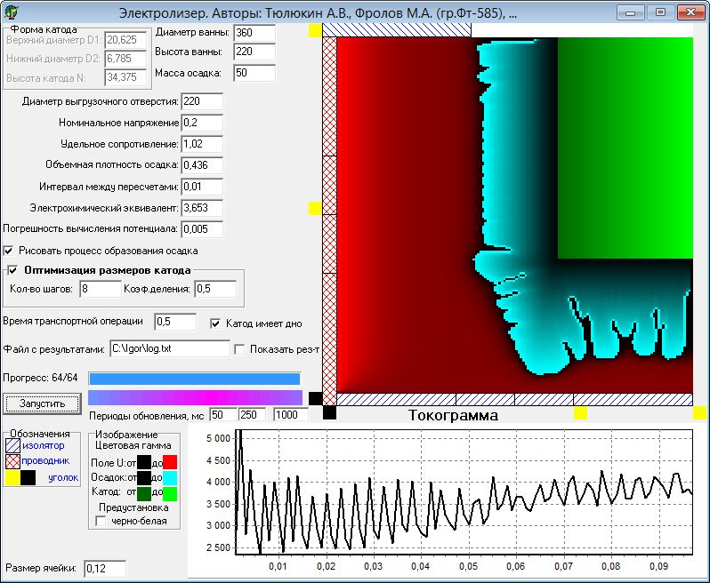РЕЗУЛЬТАТЫ ВЫЧИСЛИТЕЛЬНОГО ЭКСПЕРИМЕНТА

D1-верхний диаметр,D2-нижний диаметр,N-высота,T-время,P-производительность

D1=55,000 D2=55,000 N=55,000 T=0,194 P=5521,634

D1=165,000 D2=55,000 N=55,000 T=0,068 P=1833,603

D1=55,000 D2=165,000 N=55,000 T=0,057 P=2454,697

D1=165,000 D2=165,000 N=55,000 T=0,062 P=3177,516

D1=55,000 D2=55,000 N=165,000 T=0,070 P=2554,555

D1=165,000 D2=55,000 N=165,000 T=0,066 P=3255,068

D1=55,000 D2=165,000 N=165,000 T=0,057 P=3970,456

D1=165,000 D2=165,000 N=165,000 T=0,062 P=5663,450

Новый интервал: D1:[110,000;220,000] D2:[110,000;220,000] N:[110,000;220,000]

D1=137,500 D2=137,500 N=137,500 T=0,097 P=6534,134

D1=192,500 D2=137,500 N=137,500 T=0,033 P=2305,034

D1=137,500 D2=192,500 N=137,500 T=0,028 P=2411,894

D1=192,500 D2=192,500 N=137,500 T=0,030 P=2955,002

D1=137,500 D2=137,500 N=192,500 T=0,034 P=2968,532

D1=192,500 D2=137,500 N=192,500 T=0,032 P=2865,583

D1=137,500 D2=192,500 N=192,500 T=0,029 P=3069,573

D1=192,500 D2=192,500 N=192,500 T=0,030 P=3688,060

Новый интервал: D1:[55,000;110,000] D2:[55,000;110,000] N:[55,000;110,000]

D1=68,750 D2=68,750 N=68,750 T=0,175 P=5780,309

D1=96,250 D2=68,750 N=68,750 T=0,152 P=4588,737

D1=68,750 D2=96,250 N=68,750 T=0,143 P=5014,255

D1=96,250 D2=96,250 N=68,750 T=0,148 P=5515,515

D1=68,750 D2=68,750 N=96,250 T=0,166 P=6308,365

D1=96,250 D2=68,750 N=96,250 T=0,151 P=5475,431

D1=68,750 D2=96,250 N=96,250 T=0,149 P=6024,349

D1=96,250 D2=96,250 N=96,250 T=0,146 P=6453,040

Новый интервал: D1:[27,500;110,000] D2:[27,500;110,000] N:[27,500;110,000]

D1=48,125 D2=48,125 N=48,125 T=0,196 P=5149,283

D1=89,375 D2=48,125 N=48,125 T=0,158 P=3589,653

D1=48,125 D2=89,375 N=48,125 T=0,148 P=4436,294

D1=89,375 D2=89,375 N=48,125 T=0,153 P=4825,303

D1=48,125 D2=48,125 N=89,375 T=0,176 P=5670,005

D1=89,375 D2=48,125 N=89,375 T=0,161 P=4839,919

D1=48,125 D2=89,375 N=89,375 T=0,151 P=5713,942

D1=89,375 D2=89,375 N=89,375 T=0,155 P=6191,954

Новый интервал: D1:[41,250;110,000] D2:[41,250;110,000] N:[41,250;110,000]

D1=58,438 D2=58,438 N=58,438 T=0,190 P=5503,044

D1=92,813 D2=58,438 N=58,438 T=0,154 P=4021,296

D1=58,438 D2=92,813 N=58,438 T=0,144 P=4811,302

D1=92,813 D2=92,813 N=58,438 T=0,150 P=5209,505

D1=58,438 D2=58,438 N=92,813 T=0,168 P=5618,544

D1=92,813 D2=58,438 N=92,813 T=0,155 P=5061,450

D1=58,438 D2=92,813 N=92,813 T=0,146 P=5500,489

D1=92,813 D2=92,813 N=92,813 T=0,149 P=6351,099

Новый интервал: D1:[34,375;110,000] D2:[34,375;110,000] N:[34,375;110,000]

D1=53,281 D2=53,281 N=53,281 T=0,193 P=5475,943

D1=91,094 D2=53,281 N=53,281 T=0,158 P=3991,079

D1=53,281 D2=91,094 N=53,281 T=0,147 P=4737,280

D1=91,094 D2=91,094 N=53,281 T=0,153 P=4940,339

D1=53,281 D2=53,281 N=91,094 T=0,174 P=5376,689

D1=91,094 D2=53,281 N=91,094 T=0,157 P=4867,102

D1=53,281 D2=91,094 N=91,094 T=0,151 P=5783,137

D1=91,094 D2=91,094 N=91,094 T=0,153 P=6361,878

Новый интервал: D1:[37,813;110,000] D2:[37,813;110,000] N:[37,813;110,000]

D1=55,859 D2=55,859 N=55,859 T=0,194 P=5541,629

D1=91,953 D2=55,859 N=55,859 T=0,156 P=4016,528

D1=55,859 D2=91,953 N=55,859 T=0,146 P=4694,801

D1=91,953 D2=91,953 N=55,859 T=0,151 P=5176,192

D1=55,859 D2=55,859 N=91,953 T=0,169 P=5609,566

D1=91,953 D2=55,859 N=91,953 T=0,158 P=5110,396

D1=55,859 D2=91,953 N=91,953 T=0,151 P=5649,459

D1=91,953 D2=91,953 N=91,953 T=0,151 P=6383,697

Новый интервал: D1:[36,094;110,000] D2:[36,094;110,000] N:[36,094;110,000]

D1=54,570 D2=54,570 N=54,570 T=0,192 P=5376,227

D1=91,523 D2=54,570 N=54,570 T=0,159 P=4068,176

D1=54,570 D2=91,523 N=54,570 T=0,146 P=4635,706

D1=91,523 D2=91,523 N=54,570 T=0,151 P=5101,414

D1=54,570 D2=54,570 N=91,523 T=0,170 P=5601,366

D1=91,523 D2=54,570 N=91,523 T=0,158 P=5037,528

D1=54,570 D2=91,523 N=91,523 T=0,151 P=5622,799

D1=91,523 D2=91,523 N=91,523 T=0,153 P=6361,878

Новый интервал: D1:[36,953;110,000] D2:[36,953;110,000] N:[36,953;110,000]

РЕЗУЛЬТАТЫ ОПТИМИЗАЦИИ

D1=137,500 D2=137,500 N=137,500 T=0,097 P=6534,134

Общее время для получения осадка массы (m=50,000) равно 4,568

2.1.2.4 Точность измерений 0,005, шаг сетки 0,24

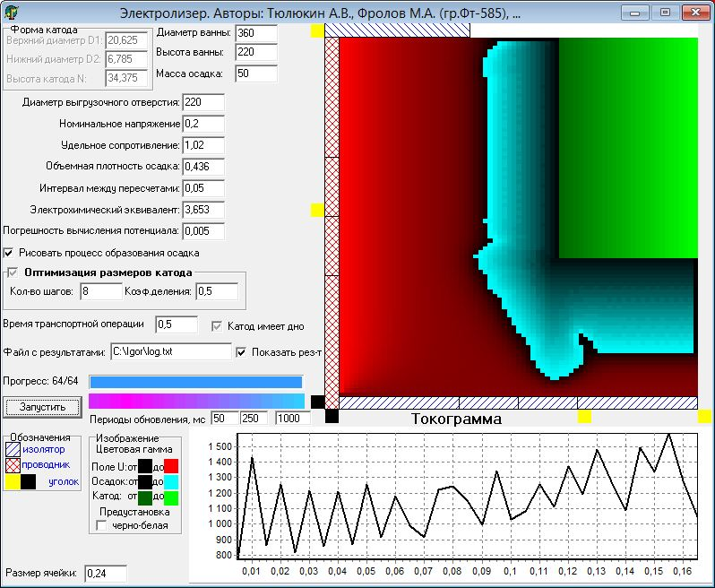РЕЗУЛЬТАТЫ ВЫЧИСЛИТЕЛЬНОГО ЭКСПЕРИМЕНТА

D1-верхний диаметр,D2-нижний диаметр,N-высота,T-время,P-производительность

D1=55,000 D2=55,000 N=55,000 T=0,340 P=2239,798

D1=165,000 D2=55,000 N=55,000 T=0,140 P=987,818

D1=55,000 D2=165,000 N=55,000 T=0,120 P=1304,170

D1=165,000 D2=165,000 N=55,000 T=0,115 P=1562,887

D1=55,000 D2=55,000 N=165,000 T=0,110 P=1051,354

D1=165,000 D2=55,000 N=165,000 T=0,115 P=1530,980

D1=55,000 D2=165,000 N=165,000 T=0,115 P=2137,364

D1=165,000 D2=165,000 N=165,000 T=0,110 P=2700,600

Новый интервал: D1:[110,000;220,000] D2:[110,000;220,000] N:[110,000;220,000]

D1=137,500 D2=137,500 N=137,500 T=0,165 P=2878,591

D1=192,500 D2=137,500 N=137,500 T=0,060 P=1168,900

D1=137,500 D2=192,500 N=137,500 T=0,060 P=1375,563

D1=192,500 D2=192,500 N=137,500 T=0,055 P=1511,878

D1=137,500 D2=137,500 N=192,500 T=0,055 P=1326,280

D1=192,500 D2=137,500 N=192,500 T=0,055 P=1500,750

D1=137,500 D2=192,500 N=192,500 T=0,055 P=1658,452

D1=192,500 D2=192,500 N=192,500 T=0,055 P=1895,272

Новый интервал: D1:[55,000;110,000] D2:[55,000;110,000] N:[55,000;110,000]

D1=68,750 D2=68,750 N=68,750 T=0,310 P=2368,215

D1=96,250 D2=68,750 N=68,750 T=0,260 P=1902,431

D1=68,750 D2=96,250 N=68,750 T=0,260 P=2181,628

D1=96,250 D2=96,250 N=68,750 T=0,255 P=2358,561

D1=68,750 D2=68,750 N=96,250 T=0,260 P=2254,988

D1=96,250 D2=68,750 N=96,250 T=0,260 P=2308,559

D1=68,750 D2=96,250 N=96,250 T=0,265 P=2642,546

D1=96,250 D2=96,250 N=96,250 T=0,255 P=2755,011

Новый интервал: D1:[27,500;110,000] D2:[27,500;110,000] N:[27,500;110,000]

D1=48,125 D2=48,125 N=48,125 T=0,350 P=2100,107

D1=89,375 D2=48,125 N=48,125 T=0,270 P=1519,977

D1=48,125 D2=89,375 N=48,125 T=0,270 P=1906,126

D1=89,375 D2=89,375 N=48,125 T=0,265 P=2090,545

D1=48,125 D2=48,125 N=89,375 T=0,280 P=2009,117

D1=89,375 D2=48,125 N=89,375 T=0,270 P=1976,962

D1=48,125 D2=89,375 N=89,375 T=0,270 P=2388,485

D1=89,375 D2=89,375 N=89,375 T=0,265 P=2706,336

Новый интервал: D1:[41,250;110,000] D2:[41,250;110,000] N:[41,250;110,000]

D1=58,438 D2=58,438 N=58,438 T=0,330 P=2201,706

D1=92,813 D2=58,438 N=58,438 T=0,270 P=1796,437

D1=58,438 D2=92,813 N=58,438 T=0,270 P=2015,555

D1=92,813 D2=92,813 N=58,438 T=0,265 P=2211,002

D1=58,438 D2=58,438 N=92,813 T=0,265 P=2087,635

D1=92,813 D2=58,438 N=92,813 T=0,270 P=2178,963

D1=58,438 D2=92,813 N=92,813 T=0,270 P=2554,246

D1=92,813 D2=92,813 N=92,813 T=0,265 P=2790,792

Новый интервал: D1:[34,375;110,000] D2:[34,375;110,000] N:[34,375;110,000]

D1=53,281 D2=53,281 N=53,281 T=0,345 P=2231,778

D1=91,094 D2=53,281 N=53,281 T=0,270 P=1634,684

D1=53,281 D2=91,094 N=53,281 T=0,270 P=1982,034

D1=91,094 D2=91,094 N=53,281 T=0,265 P=2140,429

D1=53,281 D2=53,281 N=91,094 T=0,275 P=2088,003

D1=91,094 D2=53,281 N=91,094 T=0,275 P=2151,873

D1=53,281 D2=91,094 N=91,094 T=0,270 P=2417,996

D1=91,094 D2=91,094 N=91,094 T=0,265 P=2743,016

Новый интервал: D1:[37,813;110,000] D2:[37,813;110,000] N:[37,813;110,000]

D1=55,859 D2=55,859 N=55,859 T=0,335 P=2206,271

D1=91,953 D2=55,859 N=55,859 T=0,270 P=1747,702

D1=55,859 D2=91,953 N=55,859 T=0,270 P=2005,725

D1=91,953 D2=91,953 N=55,859 T=0,265 P=2188,577

D1=55,859 D2=55,859 N=91,953 T=0,270 P=2109,514

D1=91,953 D2=55,859 N=91,953 T=0,270 P=2159,156

D1=55,859 D2=91,953 N=91,953 T=0,270 P=2484,576

D1=91,953 D2=91,953 N=91,953 T=0,265 P=2743,016

Новый интервал: D1:[36,094;110,000] D2:[36,094;110,000] N:[36,094;110,000]

D1=54,570 D2=54,570 N=54,570 T=0,340 P=2239,798

D1=91,523 D2=54,570 N=54,570 T=0,270 P=1627,387

D1=54,570 D2=91,523 N=54,570 T=0,270 P=1998,865

D1=91,523 D2=91,523 N=54,570 T=0,265 P=2188,577

D1=54,570 D2=54,570 N=91,523 T=0,275 P=2088,003

D1=91,523 D2=54,570 N=91,523 T=0,275 P=2151,873

D1=54,570 D2=91,523 N=91,523 T=0,270 P=2417,996

D1=91,523 D2=91,523 N=91,523 T=0,265 P=2743,016

Новый интервал: D1:[36,953;110,000] D2:[36,953;110,000] N:[36,953;110,000]

РЕЗУЛЬТАТЫ ОПТИМИЗАЦИИ

D1=137,500 D2=137,500 N=137,500 T=0,165 P=2878,591

Общее время для получения осадка массы (m=50,000) равно 11,551

2.1.2.5 Точность измерений 0,001, шаг сетки 0,12

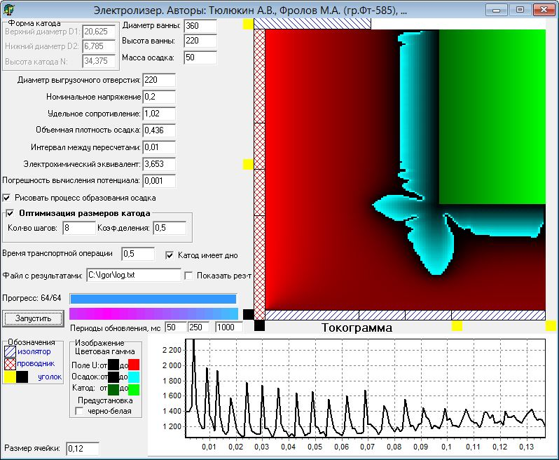РЕЗУЛЬТАТЫ ВЫЧИСЛИТЕЛЬНОГО ЭКСПЕРИМЕНТА

D1-верхний диаметр,D2-нижний диаметр,N-высота,T-время,P-производительность

D1=55,000 D2=55,000 N=55,000 T=0,268 P=2480,684

D1=165,000 D2=55,000 N=55,000 T=0,100 P=1020,075

D1=55,000 D2=165,000 N=55,000 T=0,086 P=1510,042

D1=165,000 D2=165,000 N=55,000 T=0,089 P=1807,187

D1=55,000 D2=55,000 N=165,000 T=0,124 P=1859,265

D1=165,000 D2=55,000 N=165,000 T=0,092 P=1876,479

D1=55,000 D2=165,000 N=165,000 T=0,089 P=2482,043

D1=165,000 D2=165,000 N=165,000 T=0,089 P=3379,877

Новый интервал: D1:[110,000;220,000] D2:[110,000;220,000] N:[110,000;220,000]

D1=137,500 D2=137,500 N=137,500 T=0,137 P=3601,528

D1=192,500 D2=137,500 N=137,500 T=0,057 P=1723,107

D1=137,500 D2=192,500 N=137,500 T=0,046 P=1674,597

D1=192,500 D2=192,500 N=137,500 T=0,047 P=2095,615

D1=137,500 D2=137,500 N=192,500 T=0,057 P=2207,561

D1=192,500 D2=137,500 N=192,500 T=0,057 P=2288,730

D1=137,500 D2=192,500 N=192,500 T=0,047 P=2175,249

D1=192,500 D2=192,500 N=192,500 T=0,047 P=2658,912

Новый интервал: D1:[55,000;110,000] D2:[55,000;110,000] N:[55,000;110,000]

D1=68,750 D2=68,750 N=68,750 T=0,245 P=2663,496

D1=96,250 D2=68,750 N=68,750 T=0,245 P=2872,250

D1=68,750 D2=96,250 N=68,750 T=0,205 P=2558,675

D1=96,250 D2=96,250 N=68,750 T=0,203 P=2647,149

D1=68,750 D2=68,750 N=96,250 T=0,244 P=3226,661

D1=96,250 D2=68,750 N=96,250 T=0,243 P=3443,501

D1=68,750 D2=96,250 N=96,250 T=0,203 P=3036,450

D1=96,250 D2=96,250 N=96,250 T=0,204 P=3061,956

Новый интервал: D1:[27,500;110,000] D2:[27,500;55,000] N:[27,500;110,000]

D1=48,125 D2=34,375 N=48,125 T=0,295 P=2461,289

D1=89,375 D2=34,375 N=48,125 T=0,230 P=1787,234

D1=48,125 D2=48,125 N=48,125 T=0,278 P=2368,452

D1=89,375 D2=48,125 N=48,125 T=0,218 P=1763,688

D1=48,125 D2=34,375 N=89,375 T=0,296 P=3291,145

D1=89,375 D2=34,375 N=89,375 T=0,220 P=2217,926

D1=48,125 D2=48,125 N=89,375 T=0,279 P=2947,173

D1=89,375 D2=48,125 N=89,375 T=0,254 P=3058,953

Новый интервал: D1:[27,500;41,250] D2:[13,750;27,500] N:[41,250;110,000]

D1=30,938 D2=17,188 N=58,438 T=0,320 P=2782,150

D1=37,813 D2=17,188 N=58,438 T=0,312 P=2643,473

D1=30,938 D2=24,063 N=58,438 T=0,312 P=2802,396

D1=37,813 D2=24,063 N=58,438 T=0,308 P=2721,544

D1=30,938 D2=17,188 N=92,813 T=0,306 P=3125,167

D1=37,813 D2=17,188 N=92,813 T=0,307 P=3149,098

D1=30,938 D2=24,063 N=92,813 T=0,307 P=3532,056

D1=37,813 D2=24,063 N=92,813 T=0,309 P=3341,333

Новый интервал: D1:[6,875;27,500] D2:[6,875;27,500] N:[34,375;110,000]

D1=12,031 D2=12,031 N=53,281 T=0,328 P=2482,031

D1=22,344 D2=12,031 N=53,281 T=0,325 P=2589,856

D1=12,031 D2=22,344 N=53,281 T=0,314 P=2517,013

D1=22,344 D2=22,344 N=53,281 T=0,316 P=2436,750

D1=12,031 D2=12,031 N=91,094 T=0,306 P=2730,667

D1=22,344 D2=12,031 N=91,094 T=0,309 P=3237,919

D1=12,031 D2=22,344 N=91,094 T=0,309 P=3299,221

D1=22,344 D2=22,344 N=91,094 T=0,314 P=3008,826

Новый интервал: D1:[6,875;10,313] D2:[10,313;27,500] N:[37,813;110,000]

D1=7,734 D2=14,609 N=55,859 T=0,329 P=2750,469

D1=9,453 D2=14,609 N=55,859 T=0,324 P=2577,079

D1=7,734 D2=23,203 N=55,859 T=0,316 P=2607,047

D1=9,453 D2=23,203 N=55,859 T=0,311 P=2501,681

D1=7,734 D2=14,609 N=91,953 T=0,309 P=3037,403

D1=9,453 D2=14,609 N=91,953 T=0,307 P=2948,477

D1=7,734 D2=23,203 N=91,953 T=0,306 P=3017,909

D1=9,453 D2=23,203 N=91,953 T=0,307 P=3128,674

Новый интервал: D1:[1,719;10,313] D2:[8,594;27,500] N:[36,094;110,000]

D1=3,867 D2=13,320 N=54,570 T=0,325 P=2521,395

D1=8,164 D2=13,320 N=54,570 T=0,326 P=2686,355

D1=3,867 D2=22,773 N=54,570 T=0,313 P=2468,059

D1=8,164 D2=22,773 N=54,570 T=0,313 P=2449,553

D1=3,867 D2=13,320 N=91,523 T=0,309 P=3075,301

D1=8,164 D2=13,320 N=91,523 T=0,310 P=3066,141

D1=3,867 D2=22,773 N=91,523 T=0,310 P=3148,972

D1=8,164 D2=22,773 N=91,523 T=0,309 P=3164,790

Новый интервал: D1:[4,297;10,313] D2:[9,453;27,500] N:[36,953;110,000]

РЕЗУЛЬТАТЫ ОПТИМИЗАЦИИ

D1=137,500 D2=137,500 N=137,500 T=0,137 P=3601,528

Общее время для получения осадка массы (m=50,000) равно 8,843

2.1.2.6 Точность измерений 0,001, шаг сетки 0,24

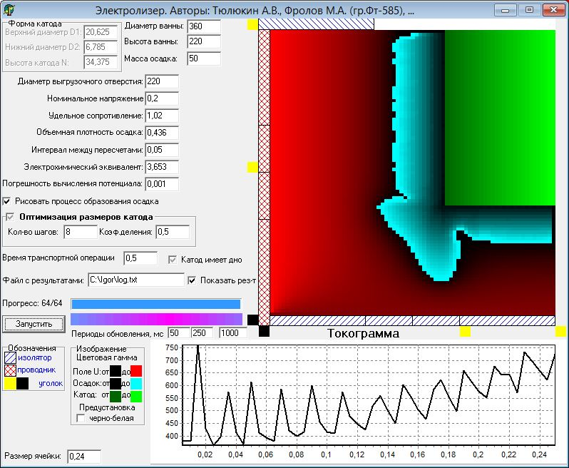

РЕЗУЛЬТАТЫ ВЫЧИСЛИТЕЛЬНОГО ЭКСПЕРИМЕНТА

D1-верхний диаметр,D2-нижний диаметр,N-высота,T-время,P-производительность

D1=55,000 D2=55,000 N=55,000 T=0,475 P=1273,746

D1=165,000 D2=55,000 N=55,000 T=0,210 P=605,408

D1=55,000 D2=165,000 N=55,000 T=0,165 P=827,388

D1=165,000 D2=165,000 N=55,000 T=0,175 P=997,181

D1=55,000 D2=55,000 N=165,000 T=0,190 P=851,828

D1=165,000 D2=55,000 N=165,000 T=0,180 P=1060,670

D1=55,000 D2=165,000 N=165,000 T=0,180 P=1438,532

D1=165,000 D2=165,000 N=165,000 T=0,175 P=1924,250

Новый интервал: D1:[110,000;220,000] D2:[110,000;220,000] N:[110,000;220,000]

D1=137,500 D2=137,500 N=137,500 T=0,250 P=1975,930

D1=192,500 D2=137,500 N=137,500 T=0,095 P=869,166

D1=137,500 D2=192,500 N=137,500 T=0,090 P=956,251

D1=192,500 D2=192,500 N=137,500 T=0,085 P=1069,235

D1=137,500 D2=137,500 N=192,500 T=0,085 P=1066,287

D1=192,500 D2=137,500 N=192,500 T=0,090 P=1207,224

D1=137,500 D2=192,500 N=192,500 T=0,085 P=1279,763

D1=192,500 D2=192,500 N=192,500 T=0,085 P=1449,825

Новый интервал: D1:[55,000;110,000] D2:[55,000;110,000] N:[55,000;110,000]

D1=68,750 D2=68,750 N=68,750 T=0,435 P=1362,879

D1=96,250 D2=68,750 N=68,750 T=0,400 P=1304,612

D1=68,750 D2=96,250 N=68,750 T=0,365 P=1324,385

D1=96,250 D2=96,250 N=68,750 T=0,360 P=1447,381

D1=68,750 D2=68,750 N=96,250 T=0,440 P=1603,718

D1=96,250 D2=68,750 N=96,250 T=0,410 P=1620,730

D1=68,750 D2=96,250 N=96,250 T=0,365 P=1586,340

D1=96,250 D2=96,250 N=96,250 T=0,360 P=1699,585

Новый интервал: D1:[27,500;110,000] D2:[27,500;110,000] N:[27,500;110,000]

D1=48,125 D2=48,125 N=48,125 T=0,490 P=1262,443

D1=89,375 D2=48,125 N=48,125 T=0,390 P=949,730

D1=48,125 D2=89,375 N=48,125 T=0,370 P=1189,687

D1=89,375 D2=89,375 N=48,125 T=0,375 P=1253,705

D1=48,125 D2=48,125 N=89,375 T=0,485 P=1608,525

D1=89,375 D2=48,125 N=89,375 T=0,410 P=1293,651

D1=48,125 D2=89,375 N=89,375 T=0,375 P=1396,634

D1=89,375 D2=89,375 N=89,375 T=0,375 P=1648,267

Новый интервал: D1:[41,250;110,000] D2:[41,250;110,000] N:[41,250;110,000]

D1=58,438 D2=58,438 N=58,438 T=0,460 P=1254,302

D1=92,813 D2=58,438 N=58,438 T=0,390 P=1081,183

D1=58,438 D2=92,813 N=58,438 T=0,370 P=1214,218

D1=92,813 D2=92,813 N=58,438 T=0,375 P=1344,025

D1=58,438 D2=58,438 N=92,813 T=0,465 P=1554,726

D1=92,813 D2=58,438 N=92,813 T=0,420 P=1470,081

D1=58,438 D2=92,813 N=92,813 T=0,375 P=1479,530

D1=92,813 D2=92,813 N=92,813 T=0,375 P=1696,815

Новый интервал: D1:[34,375;110,000] D2:[34,375;110,000] N:[34,375;110,000]

D1=53,281 D2=53,281 N=53,281 T=0,475 P=1210,424

D1=91,094 D2=53,281 N=53,281 T=0,390 P=998,137

D1=53,281 D2=91,094 N=53,281 T=0,375 P=1214,285

D1=91,094 D2=91,094 N=53,281 T=0,375 P=1301,372

D1=53,281 D2=53,281 N=91,094 T=0,475 P=1598,356

D1=91,094 D2=53,281 N=91,094 T=0,410 P=1380,110

D1=53,281 D2=91,094 N=91,094 T=0,375 P=1454,276

D1=91,094 D2=91,094 N=91,094 T=0,375 P=1675,872

Новый интервал: D1:[37,813;110,000] D2:[37,813;110,000] N:[37,813;110,000]

D1=55,859 D2=55,859 N=55,859 T=0,465 P=1284,219

D1=91,953 D2=55,859 N=55,859 T=0,390 P=1048,328

D1=55,859 D2=91,953 N=55,859 T=0,380 P=1199,372

D1=91,953 D2=91,953 N=55,859 T=0,375 P=1322,498

D1=55,859 D2=55,859 N=91,953 T=0,460 P=1523,784

D1=91,953 D2=55,859 N=91,953 T=0,420 P=1481,150

D1=55,859 D2=91,953 N=91,953 T=0,380 P=1480,468

D1=91,953 D2=91,953 N=91,953 T=0,375 P=1675,872

Новый интервал: D1:[36,094;110,000] D2:[36,094;110,000] N:[36,094;110,000]

D1=54,570 D2=54,570 N=54,570 T=0,475 P=1273,746

D1=91,523 D2=54,570 N=54,570 T=0,385 P=977,112

D1=54,570 D2=91,523 N=54,570 T=0,375 P=1188,307

D1=91,523 D2=91,523 N=54,570 T=0,375 P=1322,498

D1=54,570 D2=54,570 N=91,523 T=0,475 P=1598,356

D1=91,523 D2=54,570 N=91,523 T=0,410 P=1380,110

D1=54,570 D2=91,523 N=91,523 T=0,375 P=1454,276

D1=91,523 D2=91,523 N=91,523 T=0,375 P=1675,872

Новый интервал: D1:[36,953;110,000] D2:[36,953;110,000] N:[36,953;110,000]

РЕЗУЛЬТАТЫ ОПТИМИЗАЦИИ

D1=137,500 D2=137,500 N=137,500 T=0,250 P=1975,930

Общее время для получения осадка массы (m=50,000) равно 18,978

2.2 Катод без дна

2.2.1 Номинальное напряжение 0,3

2.2.1.1 Точность измерений 0,01, шаг сетки 0,12

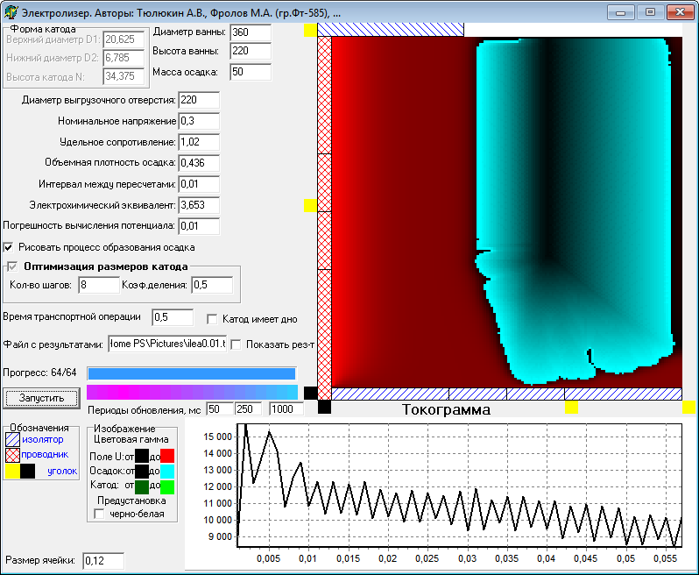РЕЗУЛЬТАТЫ ВЫЧИСЛИТЕЛЬНОГО ЭКСПЕРИМЕНТА

D1-верхний диаметр,D2-нижний диаметр,N-высота,T-время,P-производительность

D1=55,000 D2=55,000 N=55,000 T=0,115 P=6707,657

D1=165,000 D2=55,000 N=55,000 T=0,048 P=3832,518

D1=55,000 D2=165,000 N=55,000 T=0,043 P=4217,732

D1=165,000 D2=165,000 N=55,000 T=0,041 P=5231,687

D1=55,000 D2=55,000 N=165,000 T=0,038 P=2821,165

D1=165,000 D2=55,000 N=165,000 T=0,037 P=5365,495

D1=55,000 D2=165,000 N=165,000 T=0,039 P=7167,421

D1=165,000 D2=165,000 N=165,000 T=0,037 P=10105,979

Новый интервал: D1:[110,000;220,000] D2:[110,000;220,000] N:[110,000;220,000]

D1=137,500 D2=137,500 N=137,500 T=0,057 P=10386,996

D1=192,500 D2=137,500 N=137,500 T=0,023 P=4811,943

D1=137,500 D2=192,500 N=137,500 T=0,021 P=4999,242

D1=192,500 D2=192,500 N=137,500 T=0,019 P=5232,894

D1=137,500 D2=137,500 N=192,500 T=0,019 P=4954,613

D1=192,500 D2=137,500 N=192,500 T=0,020 P=6032,385

D1=137,500 D2=192,500 N=192,500 T=0,019 P=6015,793

D1=192,500 D2=192,500 N=192,500 T=0,019 P=7081,241

Новый интервал: D1:[55,000;110,000] D2:[55,000;110,000] N:[55,000;110,000]

D1=68,750 D2=68,750 N=68,750 T=0,104 P=7202,376

D1=96,250 D2=68,750 N=68,750 T=0,102 P=7129,577

D1=68,750 D2=96,250 N=68,750 T=0,100 P=8222,936

D1=96,250 D2=96,250 N=68,750 T=0,100 P=8795,762

D1=68,750 D2=68,750 N=96,250 T=0,086 P=6349,610

D1=96,250 D2=68,750 N=96,250 T=0,085 P=6669,816

D1=68,750 D2=96,250 N=96,250 T=0,086 P=7666,269

D1=96,250 D2=96,250 N=96,250 T=0,087 P=8660,737

Новый интервал: D1:[27,500;110,000] D2:[27,500;110,000] N:[27,500;55,000]

D1=48,125 D2=48,125 N=34,375 T=0,130 P=6905,732

D1=89,375 D2=48,125 N=34,375 T=0,111 P=5493,228

D1=48,125 D2=89,375 N=34,375 T=0,106 P=6480,379

D1=89,375 D2=89,375 N=34,375 T=0,106 P=7021,207

D1=48,125 D2=48,125 N=48,125 T=0,119 P=6360,143

D1=89,375 D2=48,125 N=48,125 T=0,109 P=5771,427

D1=48,125 D2=89,375 N=48,125 T=0,106 P=7004,636

D1=89,375 D2=89,375 N=48,125 T=0,105 P=7676,150

Новый интервал: D1:[41,250;110,000] D2:[41,250;110,000] N:[13,750;55,000]

D1=58,438 D2=58,438 N=24,063 T=0,130 P=6875,140

D1=92,813 D2=58,438 N=24,063 T=0,106 P=5124,167

D1=58,438 D2=92,813 N=24,063 T=0,102 P=6094,802

D1=92,813 D2=92,813 N=24,063 T=0,101 P=6502,506

D1=58,438 D2=58,438 N=44,688 T=0,121 P=7029,392

D1=92,813 D2=58,438 N=44,688 T=0,105 P=5691,977

D1=58,438 D2=92,813 N=44,688 T=0,102 P=6908,136

D1=92,813 D2=92,813 N=44,688 T=0,101 P=7440,354

Новый интервал: D1:[34,375;110,000] D2:[34,375;110,000] N:[20,625;55,000]

D1=53,281 D2=53,281 N=29,219 T=0,132 P=7111,559

D1=91,094 D2=53,281 N=29,219 T=0,109 P=5337,141

D1=53,281 D2=91,094 N=29,219 T=0,104 P=6470,500

D1=91,094 D2=91,094 N=29,219 T=0,103 P=6588,610

D1=53,281 D2=53,281 N=46,406 T=0,120 P=6582,915

D1=91,094 D2=53,281 N=46,406 T=0,107 P=5713,769

D1=53,281 D2=91,094 N=46,406 T=0,104 P=7035,513

D1=91,094 D2=91,094 N=46,406 T=0,103 P=7596,766

Новый интервал: D1:[37,813;110,000] D2:[37,813;110,000] N:[17,188;55,000]

D1=55,859 D2=55,859 N=26,641 T=0,133 P=7007,552

D1=91,953 D2=55,859 N=26,641 T=0,109 P=5323,124

D1=55,859 D2=91,953 N=26,641 T=0,104 P=6346,467

D1=91,953 D2=91,953 N=26,641 T=0,103 P=6478,939

D1=55,859 D2=55,859 N=45,547 T=0,121 P=6903,277

D1=91,953 D2=55,859 N=45,547 T=0,107 P=5691,724

D1=55,859 D2=91,953 N=45,547 T=0,105 P=7027,808

D1=91,953 D2=91,953 N=45,547 T=0,103 P=7564,423

Новый интервал: D1:[36,094;110,000] D2:[36,094;110,000] N:[18,906;55,000]

D1=54,570 D2=54,570 N=27,930 T=0,133 P=7172,254

D1=91,523 D2=54,570 N=27,930 T=0,108 P=5394,381

D1=54,570 D2=91,523 N=27,930 T=0,104 P=6378,551

D1=91,523 D2=91,523 N=27,930 T=0,104 P=6683,542

D1=54,570 D2=54,570 N=45,977 T=0,121 P=6903,277

D1=91,523 D2=54,570 N=45,977 T=0,107 P=5691,724

D1=54,570 D2=91,523 N=45,977 T=0,105 P=7027,808

D1=91,523 D2=91,523 N=45,977 T=0,103 P=7564,423

Новый интервал: D1:[36,953;110,000] D2:[36,953;110,000] N:[18,047;55,000]

РЕЗУЛЬТАТЫ ОПТИМИЗАЦИИ

D1=137,500 D2=137,500 N=137,500 T=0,057 P=10386,996

Общее время для получения осадка массы (m=50,000) равно 2,681

2.2.1.2 Точность измерений 0,01, шаг сетки 0,24

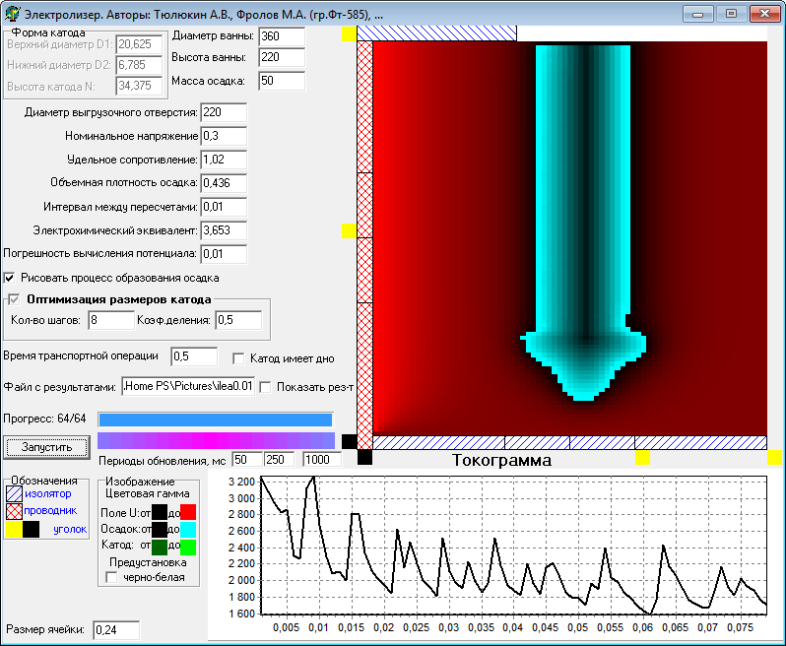РЕЗУЛЬТАТЫ ВЫЧИСЛИТЕЛЬНОГО ЭКСПЕРИМЕНТА

D1-верхний диаметр,D2-нижний диаметр,N-высота,T-время,P-производительность

D1=55,000 D2=55,000 N=55,000 T=0,219 P=1697,987

D1=165,000 D2=55,000 N=55,000 T=0,089 P=776,306

D1=55,000 D2=165,000 N=55,000 T=0,075 P=934,935

D1=165,000 D2=165,000 N=55,000 T=0,079 P=1352,153

D1=55,000 D2=55,000 N=165,000 T=0,112 P=1528,337

D1=165,000 D2=55,000 N=165,000 T=0,082 P=1695,344

D1=55,000 D2=165,000 N=165,000 T=0,080 P=1923,371

D1=165,000 D2=165,000 N=165,000 T=0,079 P=3202,116

Новый интервал: D1:[110,000;220,000] D2:[110,000;220,000] N:[110,000;220,000]

D1=137,500 D2=137,500 N=137,500 T=0,113 P=3121,907

D1=192,500 D2=137,500 N=137,500 T=0,043 P=1447,158

D1=137,500 D2=192,500 N=137,500 T=0,040 P=1419,321

D1=192,500 D2=192,500 N=137,500 T=0,036 P=1611,867

D1=137,500 D2=137,500 N=192,500 T=0,047 P=2046,931

D1=192,500 D2=137,500 N=192,500 T=0,043 P=2024,881

D1=137,500 D2=192,500 N=192,500 T=0,041 P=1985,288

D1=192,500 D2=192,500 N=192,500 T=0,036 P=2205,065

Новый интервал: D1:[55,000;110,000] D2:[55,000;110,000] N:[55,000;110,000]

D1=68,750 D2=68,750 N=68,750 T=0,206 P=2005,234

D1=96,250 D2=68,750 N=68,750 T=0,185 P=1796,398

D1=68,750 D2=96,250 N=68,750 T=0,168 P=1787,635

D1=96,250 D2=96,250 N=68,750 T=0,169 P=2039,022

D1=68,750 D2=68,750 N=96,250 T=0,208 P=2411,789

D1=96,250 D2=68,750 N=96,250 T=0,183 P=2248,914

D1=68,750 D2=96,250 N=96,250 T=0,170 P=2209,037

D1=96,250 D2=96,250 N=96,250 T=0,170 P=2501,581

Новый интервал: D1:[27,500;110,000] D2:[27,500;110,000] N:[27,500;110,000]

D1=48,125 D2=48,125 N=48,125 T=0,225 P=1609,899

D1=89,375 D2=48,125 N=48,125 T=0,173 P=1168,448

D1=48,125 D2=89,375 N=48,125 T=0,165 P=1409,901

D1=89,375 D2=89,375 N=48,125 T=0,175 P=1671,534

D1=48,125 D2=48,125 N=89,375 T=0,229 P=2201,798

D1=89,375 D2=48,125 N=89,375 T=0,188 P=1842,499

D1=48,125 D2=89,375 N=89,375 T=0,173 P=1915,772

D1=89,375 D2=89,375 N=89,375 T=0,173 P=2357,324

Новый интервал: D1:[41,250;110,000] D2:[41,250;110,000] N:[41,250;110,000]

D1=58,438 D2=58,438 N=58,438 T=0,213 P=1763,940

D1=92,813 D2=58,438 N=58,438 T=0,182 P=1449,476

D1=58,438 D2=92,813 N=58,438 T=0,165 P=1499,141

D1=92,813 D2=92,813 N=58,438 T=0,173 P=1834,200

D1=58,438 D2=58,438 N=92,813 T=0,213 P=2261,108

D1=92,813 D2=58,438 N=92,813 T=0,192 P=2118,648

D1=58,438 D2=92,813 N=92,813 T=0,176 P=2110,537

D1=92,813 D2=92,813 N=92,813 T=0,175 P=2442,364

Новый интервал: D1:[34,375;110,000] D2:[34,375;110,000] N:[34,375;110,000]

D1=53,281 D2=53,281 N=53,281 T=0,219 P=1666,430

D1=91,094 D2=53,281 N=53,281 T=0,181 P=1333,685

D1=53,281 D2=91,094 N=53,281 T=0,168 P=1512,013

D1=91,094 D2=91,094 N=53,281 T=0,174 P=1766,307

D1=53,281 D2=53,281 N=91,094 T=0,221 P=2213,935

D1=91,094 D2=53,281 N=91,094 T=0,190 P=1963,343

D1=53,281 D2=91,094 N=91,094 T=0,174 P=1993,519

D1=91,094 D2=91,094 N=91,094 T=0,175 P=2407,997

Новый интервал: D1:[37,813;110,000] D2:[37,813;110,000] N:[37,813;110,000]

D1=55,859 D2=55,859 N=55,859 T=0,213 P=1707,146

D1=91,953 D2=55,859 N=55,859 T=0,184 P=1418,652

D1=55,859 D2=91,953 N=55,859 T=0,165 P=1478,374

D1=91,953 D2=91,953 N=55,859 T=0,174 P=1793,659

D1=55,859 D2=55,859 N=91,953 T=0,213 P=2211,341

D1=91,953 D2=55,859 N=91,953 T=0,190 P=2064,057

D1=55,859 D2=91,953 N=91,953 T=0,174 P=2064,190

D1=91,953 D2=91,953 N=91,953 T=0,175 P=2407,997

Новый интервал: D1:[36,094;110,000] D2:[36,094;110,000] N:[36,094;110,000]

D1=54,570 D2=54,570 N=54,570 T=0,219 P=1697,987

D1=91,523 D2=54,570 N=54,570 T=0,181 P=1360,957

D1=54,570 D2=91,523 N=54,570 T=0,165 P=1480,335

D1=91,523 D2=91,523 N=54,570 T=0,174 P=1793,659

D1=54,570 D2=54,570 N=91,523 T=0,221 P=2213,935

D1=91,523 D2=54,570 N=91,523 T=0,190 P=1963,343

D1=54,570 D2=91,523 N=91,523 T=0,174 P=1993,519

D1=91,523 D2=91,523 N=91,523 T=0,175 P=2407,997

Новый интервал: D1:[36,953;110,000] D2:[36,953;110,000] N:[36,953;110,000]

РЕЗУЛЬТАТЫ ОПТИМИЗАЦИИ

D1=165,000 D2=165,000 N=165,000 T=0,079 P=3202,116

Общее время для получения осадка массы (m=50,000) равно 9,041

2.2.1.3 Точность измерений 0,005, шаг сетки 0,12

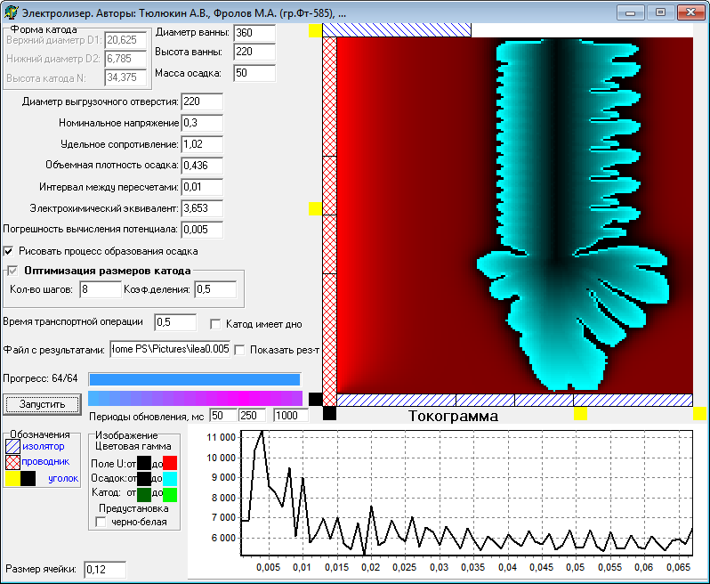РЕЗУЛЬТАТЫ ВЫЧИСЛИТЕЛЬНОГО ЭКСПЕРИМЕНТА

D1-верхний диаметр,D2-нижний диаметр,N-высота,T-время,P-производительность

D1=55,000 D2=55,000 N=55,000 T=0,136 P=5204,280

D1=165,000 D2=55,000 N=55,000 T=0,050 P=2044,546

D1=55,000 D2=165,000 N=55,000 T=0,046 P=2736,478

D1=165,000 D2=165,000 N=55,000 T=0,045 P=3614,518

D1=55,000 D2=55,000 N=165,000 T=0,044 P=2423,796

D1=165,000 D2=55,000 N=165,000 T=0,045 P=4128,670

D1=55,000 D2=165,000 N=165,000 T=0,045 P=5193,482

D1=165,000 D2=165,000 N=165,000 T=0,044 P=7526,644

Новый интервал: D1:[110,000;220,000] D2:[110,000;220,000] N:[110,000;220,000]

D1=137,500 D2=137,500 N=137,500 T=0,067 P=8060,178

D1=192,500 D2=137,500 N=137,500 T=0,025 P=3404,684

D1=137,500 D2=192,500 N=137,500 T=0,024 P=3296,731

D1=192,500 D2=192,500 N=137,500 T=0,024 P=4460,695

D1=137,500 D2=137,500 N=192,500 T=0,022 P=3879,234

D1=192,500 D2=137,500 N=192,500 T=0,022 P=4428,355

D1=137,500 D2=192,500 N=192,500 T=0,023 P=4802,067

D1=192,500 D2=192,500 N=192,500 T=0,022 P=5608,873

Новый интервал: D1:[55,000;110,000] D2:[55,000;110,000] N:[55,000;110,000]

D1=68,750 D2=68,750 N=68,750 T=0,125 P=5683,750

D1=96,250 D2=68,750 N=68,750 T=0,105 P=5077,956

D1=68,750 D2=96,250 N=68,750 T=0,105 P=5303,634

D1=96,250 D2=96,250 N=68,750 T=0,105 P=5660,269

D1=68,750 D2=68,750 N=96,250 T=0,102 P=5014,105

D1=96,250 D2=68,750 N=96,250 T=0,102 P=5767,794

D1=68,750 D2=96,250 N=96,250 T=0,103 P=6560,908

D1=96,250 D2=96,250 N=96,250 T=0,103 P=6659,745

Новый интервал: D1:[27,500;110,000] D2:[27,500;110,000] N:[27,500;110,000]

D1=48,125 D2=48,125 N=48,125 T=0,142 P=4929,518

D1=89,375 D2=48,125 N=48,125 T=0,110 P=3443,734

D1=48,125 D2=89,375 N=48,125 T=0,110 P=4728,598

D1=89,375 D2=89,375 N=48,125 T=0,110 P=5112,257

D1=48,125 D2=48,125 N=89,375 T=0,108 P=4027,683

D1=89,375 D2=48,125 N=89,375 T=0,109 P=4915,419

D1=48,125 D2=89,375 N=89,375 T=0,108 P=5949,301

D1=89,375 D2=89,375 N=89,375 T=0,108 P=6419,253

Новый интервал: D1:[41,250;110,000] D2:[41,250;110,000] N:[41,250;110,000]

D1=58,438 D2=58,438 N=58,438 T=0,133 P=5166,775

D1=92,813 D2=58,438 N=58,438 T=0,106 P=4119,511

D1=58,438 D2=92,813 N=58,438 T=0,106 P=4941,349

D1=92,813 D2=92,813 N=58,438 T=0,106 P=5447,044

D1=58,438 D2=58,438 N=92,813 T=0,105 P=4368,425

D1=92,813 D2=58,438 N=92,813 T=0,106 P=5143,034

D1=58,438 D2=92,813 N=92,813 T=0,106 P=5906,683

D1=92,813 D2=92,813 N=92,813 T=0,107 P=6544,501

Новый интервал: D1:[34,375;110,000] D2:[34,375;110,000] N:[34,375;110,000]

D1=53,281 D2=53,281 N=53,281 T=0,138 P=5331,950

D1=91,094 D2=53,281 N=53,281 T=0,108 P=3999,693

D1=53,281 D2=91,094 N=53,281 T=0,108 P=4768,188

D1=91,094 D2=91,094 N=53,281 T=0,108 P=5124,496

D1=53,281 D2=53,281 N=91,094 T=0,106 P=4389,614

D1=91,094 D2=53,281 N=91,094 T=0,106 P=5156,604

D1=53,281 D2=91,094 N=91,094 T=0,107 P=6151,633

D1=91,094 D2=91,094 N=91,094 T=0,106 P=6371,573

Новый интервал: D1:[37,813;110,000] D2:[37,813;110,000] N:[37,813;110,000]

D1=55,859 D2=55,859 N=55,859 T=0,135 P=5229,603

D1=91,953 D2=55,859 N=55,859 T=0,108 P=4063,210

D1=55,859 D2=91,953 N=55,859 T=0,108 P=5175,112

D1=91,953 D2=91,953 N=55,859 T=0,108 P=5270,654

D1=55,859 D2=55,859 N=91,953 T=0,105 P=4315,055

D1=91,953 D2=55,859 N=91,953 T=0,106 P=5010,074

D1=55,859 D2=91,953 N=91,953 T=0,106 P=5632,538

D1=91,953 D2=91,953 N=91,953 T=0,105 P=6364,227

Новый интервал: D1:[36,094;110,000] D2:[36,094;110,000] N:[36,094;110,000]

D1=54,570 D2=54,570 N=54,570 T=0,137 P=5229,089

D1=91,523 D2=54,570 N=54,570 T=0,108 P=3867,601

D1=54,570 D2=91,523 N=54,570 T=0,108 P=4940,274

D1=91,523 D2=91,523 N=54,570 T=0,108 P=5185,380

D1=54,570 D2=54,570 N=91,523 T=0,106 P=4363,176

D1=91,523 D2=54,570 N=91,523 T=0,107 P=5001,752

D1=54,570 D2=91,523 N=91,523 T=0,107 P=5472,999

D1=91,523 D2=91,523 N=91,523 T=0,106 P=6371,573

Новый интервал: D1:[36,953;110,000] D2:[36,953;110,000] N:[36,953;110,000]

РЕЗУЛЬТАТЫ ОПТИМИЗАЦИИ

D1=137,500 D2=137,500 N=137,500 T=0,067 P=8060,178

Общее время для получения осадка массы (m=50,000) равно 3,517

2.2.1.4 Точность измерений 0,005, шаг сетки 0,24

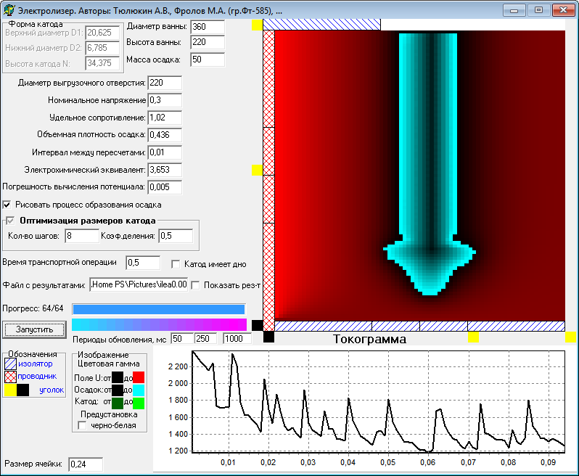РЕЗУЛЬТАТЫ ВЫЧИСЛИТЕЛЬНОГО ЭКСПЕРИМЕНТА

D1-верхний диаметр,D2-нижний диаметр,N-высота,T-время,P-производительность

D1=55,000 D2=55,000 N=55,000 T=0,248 P=1419,022

D1=165,000 D2=55,000 N=55,000 T=0,098 P=643,757

D1=55,000 D2=165,000 N=55,000 T=0,084 P=777,741

D1=165,000 D2=165,000 N=55,000 T=0,094 P=1188,380

D1=55,000 D2=55,000 N=165,000 T=0,130 P=1331,103

D1=165,000 D2=55,000 N=165,000 T=0,095 P=1445,443

D1=55,000 D2=165,000 N=165,000 T=0,093 P=1627,379

D1=165,000 D2=165,000 N=165,000 T=0,094 P=2747,837

Новый интервал: D1:[110,000;220,000] D2:[110,000;220,000] N:[110,000;220,000]

D1=137,500 D2=137,500 N=137,500 T=0,130 P=2630,234

D1=192,500 D2=137,500 N=137,500 T=0,054 P=1304,263

D1=137,500 D2=192,500 N=137,500 T=0,047 P=1193,114

D1=192,500 D2=192,500 N=137,500 T=0,044 P=1426,139

D1=137,500 D2=137,500 N=192,500 T=0,054 P=1733,468

D1=192,500 D2=137,500 N=192,500 T=0,054 P=1837,146

D1=137,500 D2=192,500 N=192,500 T=0,045 P=1614,361

D1=192,500 D2=192,500 N=192,500 T=0,044 P=1945,962

Новый интервал: D1:[55,000;110,000] D2:[55,000;110,000] N:[55,000;110,000]

D1=68,750 D2=68,750 N=68,750 T=0,231 P=1640,435

D1=96,250 D2=68,750 N=68,750 T=0,224 P=1583,305

D1=68,750 D2=96,250 N=68,750 T=0,192 P=1482,856

D1=96,250 D2=96,250 N=68,750 T=0,192 P=1727,859

D1=68,750 D2=68,750 N=96,250 T=0,232 P=1938,872

D1=96,250 D2=68,750 N=96,250 T=0,222 P=1962,913

D1=68,750 D2=96,250 N=96,250 T=0,190 P=1772,551

D1=96,250 D2=96,250 N=96,250 T=0,191 P=2079,651

Новый интервал: D1:[27,500;110,000] D2:[27,500;110,000] N:[27,500;110,000]

D1=48,125 D2=48,125 N=48,125 T=0,256 P=1337,949

D1=89,375 D2=48,125 N=48,125 T=0,193 P=983,898

D1=48,125 D2=89,375 N=48,125 T=0,190 P=1240,733

D1=89,375 D2=89,375 N=48,125 T=0,198 P=1411,792

D1=48,125 D2=48,125 N=89,375 T=0,257 P=1821,913

D1=89,375 D2=48,125 N=89,375 T=0,223 P=1616,112

D1=48,125 D2=89,375 N=89,375 T=0,196 P=1584,526

D1=89,375 D2=89,375 N=89,375 T=0,198 P=1945,796

Новый интервал: D1:[41,250;110,000] D2:[41,250;110,000] N:[41,250;110,000]

D1=58,438 D2=58,438 N=58,438 T=0,244 P=1467,946

D1=92,813 D2=58,438 N=58,438 T=0,209 P=1243,296

D1=58,438 D2=92,813 N=58,438 T=0,197 P=1331,436

D1=92,813 D2=92,813 N=58,438 T=0,198 P=1536,050

D1=58,438 D2=58,438 N=92,813 T=0,247 P=1906,068

D1=92,813 D2=58,438 N=92,813 T=0,231 P=1867,124

D1=58,438 D2=92,813 N=92,813 T=0,197 P=1717,364

D1=92,813 D2=92,813 N=92,813 T=0,198 P=2009,273

Новый интервал: D1:[34,375;110,000] D2:[34,375;110,000] N:[34,375;110,000]

D1=53,281 D2=53,281 N=53,281 T=0,248 P=1390,915

D1=91,094 D2=53,281 N=53,281 T=0,206 P=1134,169

D1=53,281 D2=91,094 N=53,281 T=0,190 P=1255,507

D1=91,094 D2=91,094 N=53,281 T=0,198 P=1472,944

D1=53,281 D2=53,281 N=91,094 T=0,248 P=1844,175

D1=91,094 D2=53,281 N=91,094 T=0,232 P=1741,692

D1=53,281 D2=91,094 N=91,094 T=0,198 P=1662,109

D1=91,094 D2=91,094 N=91,094 T=0,198 P=1977,701

Новый интервал: D1:[37,813;110,000] D2:[37,813;110,000] N:[37,813;110,000]

D1=55,859 D2=55,859 N=55,859 T=0,244 P=1452,580

D1=91,953 D2=55,859 N=55,859 T=0,207 P=1202,290

D1=55,859 D2=91,953 N=55,859 T=0,194 P=1321,859

D1=91,953 D2=91,953 N=55,859 T=0,198 P=1506,606

D1=55,859 D2=55,859 N=91,953 T=0,246 P=1869,557

D1=91,953 D2=55,859 N=91,953 T=0,228 P=1795,872

D1=55,859 D2=91,953 N=91,953 T=0,198 P=1707,449

D1=91,953 D2=91,953 N=91,953 T=0,198 P=1977,701

Новый интервал: D1:[36,094;110,000] D2:[36,094;110,000] N:[36,094;110,000]

D1=54,570 D2=54,570 N=54,570 T=0,248 P=1419,022

D1=91,523 D2=54,570 N=54,570 T=0,208 P=1165,585

D1=54,570 D2=91,523 N=54,570 T=0,191 P=1263,573

D1=91,523 D2=91,523 N=54,570 T=0,198 P=1506,606

D1=54,570 D2=54,570 N=91,523 T=0,248 P=1844,175

D1=91,523 D2=54,570 N=91,523 T=0,232 P=1741,692

D1=54,570 D2=91,523 N=91,523 T=0,198 P=1662,109

D1=91,523 D2=91,523 N=91,523 T=0,198 P=1977,701

Новый интервал: D1:[36,953;110,000] D2:[36,953;110,000] N:[36,953;110,000]

РЕЗУЛЬТАТЫ ОПТИМИЗАЦИИ

D1=165,000 D2=165,000 N=165,000 T=0,094 P=2747,837

Общее время для получения осадка массы (m=50,000) равно 10,809

2.2.1.5 Точность измерений 0,001, шаг сетки 0,12

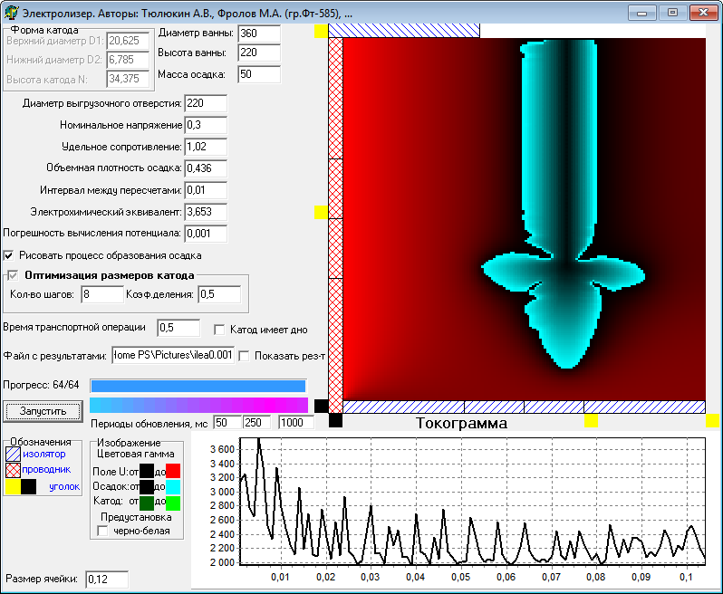РЕЗУЛЬТАТЫ ВЫЧИСЛИТЕЛЬНОГО ЭКСПЕРИМЕНТА

D1-верхний диаметр,D2-нижний диаметр,N-высота,T-время,P-производительность

D1=55,000 D2=55,000 N=55,000 T=0,201 P=2831,669

D1=165,000 D2=55,000 N=55,000 T=0,075 P=1210,131

D1=55,000 D2=165,000 N=55,000 T=0,067 P=1650,012

D1=165,000 D2=165,000 N=55,000 T=0,068 P=2225,466

D1=55,000 D2=55,000 N=165,000 T=0,081 P=1817,969

D1=165,000 D2=55,000 N=165,000 T=0,079 P=2690,910

D1=55,000 D2=165,000 N=165,000 T=0,069 P=2893,847

D1=165,000 D2=165,000 N=165,000 T=0,068 P=4628,579

Новый интервал: D1:[110,000;220,000] D2:[110,000;220,000] N:[110,000;220,000]

D1=137,500 D2=137,500 N=137,500 T=0,104 P=4734,777

D1=192,500 D2=137,500 N=137,500 T=0,048 P=2407,545

D1=137,500 D2=192,500 N=137,500 T=0,035 P=1983,248

D1=192,500 D2=192,500 N=137,500 T=0,036 P=2585,137

D1=137,500 D2=137,500 N=192,500 T=0,036 P=2429,584

D1=192,500 D2=137,500 N=192,500 T=0,039 P=2947,892

D1=137,500 D2=192,500 N=192,500 T=0,036 P=2728,032

D1=192,500 D2=192,500 N=192,500 T=0,036 P=3459,511

Новый интервал: D1:[55,000;110,000] D2:[55,000;110,000] N:[55,000;110,000]

D1=68,750 D2=68,750 N=68,750 T=0,185 P=3193,760

D1=96,250 D2=68,750 N=68,750 T=0,191 P=3392,759

D1=68,750 D2=96,250 N=68,750 T=0,153 P=3081,416

D1=96,250 D2=96,250 N=68,750 T=0,153 P=3375,589

D1=68,750 D2=68,750 N=96,250 T=0,185 P=3701,255

D1=96,250 D2=68,750 N=96,250 T=0,185 P=4087,141

D1=68,750 D2=96,250 N=96,250 T=0,154 P=3621,050

D1=96,250 D2=96,250 N=96,250 T=0,153 P=3937,951

Новый интервал: D1:[27,500;110,000] D2:[27,500;55,000] N:[27,500;110,000]

D1=48,125 D2=34,375 N=48,125 T=0,226 P=2943,930

D1=89,375 D2=34,375 N=48,125 T=0,174 P=1971,704

D1=48,125 D2=48,125 N=48,125 T=0,210 P=2645,311

D1=89,375 D2=48,125 N=48,125 T=0,164 P=1984,716

D1=48,125 D2=34,375 N=89,375 T=0,211 P=3231,425

D1=89,375 D2=34,375 N=89,375 T=0,182 P=2888,906

D1=48,125 D2=48,125 N=89,375 T=0,209 P=3263,796

D1=89,375 D2=48,125 N=89,375 T=0,203 P=3564,156

Новый интервал: D1:[41,250;110,000] D2:[13,750;55,000] N:[41,250;110,000]

D1=58,438 D2=24,063 N=58,438 T=0,204 P=2471,020

D1=92,813 D2=24,063 N=58,438 T=0,163 P=1871,297

D1=58,438 D2=44,688 N=58,438 T=0,211 P=3079,458

D1=92,813 D2=44,688 N=58,438 T=0,159 P=2079,429

D1=58,438 D2=24,063 N=92,813 T=0,205 P=2886,451

D1=92,813 D2=24,063 N=92,813 T=0,160 P=2292,020

D1=58,438 D2=44,688 N=92,813 T=0,204 P=3475,778

D1=92,813 D2=44,688 N=92,813 T=0,182 P=3164,436

Новый интервал: D1:[34,375;41,250] D2:[20,625;55,000] N:[34,375;110,000]

D1=36,094 D2=29,219 N=53,281 T=0,228 P=3003,389

D1=39,531 D2=29,219 N=53,281 T=0,229 P=3018,467

D1=36,094 D2=46,406 N=53,281 T=0,215 P=2931,359

D1=39,531 D2=46,406 N=53,281 T=0,214 P=2941,232

D1=36,094 D2=29,219 N=91,094 T=0,207 P=3144,107

D1=39,531 D2=29,219 N=91,094 T=0,208 P=3307,444

D1=36,094 D2=46,406 N=91,094 T=0,207 P=3337,729

D1=39,531 D2=46,406 N=91,094 T=0,209 P=3376,930

Новый интервал: D1:[3,438;41,250] D2:[17,188;55,000] N:[37,813;110,000]

D1=12,891 D2=26,641 N=55,859 T=0,233 P=2935,871

D1=31,797 D2=26,641 N=55,859 T=0,235 P=3271,971

D1=12,891 D2=45,547 N=55,859 T=0,214 P=2883,854

D1=31,797 D2=45,547 N=55,859 T=0,215 P=2888,865

D1=12,891 D2=26,641 N=91,953 T=0,204 P=2965,255

D1=31,797 D2=26,641 N=91,953 T=0,205 P=3136,079

D1=12,891 D2=45,547 N=91,953 T=0,204 P=3212,215

D1=31,797 D2=45,547 N=91,953 T=0,206 P=3205,356

Новый интервал: D1:[18,906;41,250] D2:[17,188;18,906] N:[36,094;37,813]

D1=24,492 D2=17,617 N=36,523 T=0,256 P=2792,776

D1=35,664 D2=17,617 N=36,523 T=0,240 P=2649,957

D1=24,492 D2=18,477 N=36,523 T=0,239 P=2703,860

D1=35,664 D2=18,477 N=36,523 T=0,240 P=2730,547

D1=24,492 D2=17,617 N=37,383 T=0,242 P=2739,428

D1=35,664 D2=17,617 N=37,383 T=0,238 P=2716,630

D1=24,492 D2=18,477 N=37,383 T=0,241 P=2823,448

D1=35,664 D2=18,477 N=37,383 T=0,239 P=2691,896

Новый интервал: D1:[11,172;18,906] D2:[0,859;18,906] N:[0,859;37,813]

РЕЗУЛЬТАТЫ ОПТИМИЗАЦИИ

D1=137,500 D2=137,500 N=137,500 T=0,104 P=4734,777

Общее время для получения осадка массы (m=50,000) равно 6,378

2.2.1.6 Точность измерений 0,001, шаг сетки 0,24

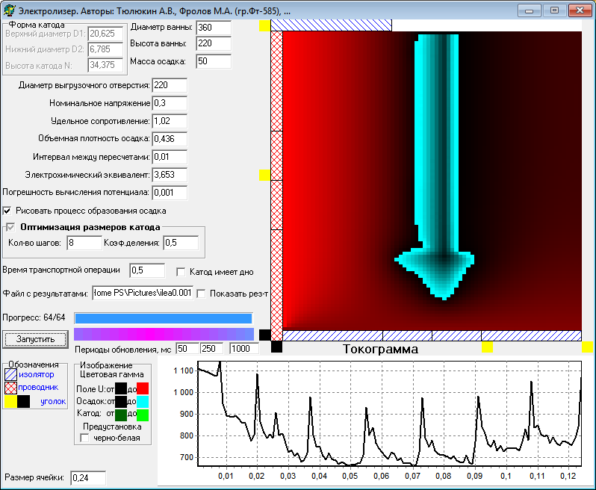РЕЗУЛЬТАТЫ ВЫЧИСЛИТЕЛЬНОГО ЭКСПЕРИМЕНТА

D1-верхний диаметр,D2-нижний диаметр,N-высота,T-время,P-производительность

D1=55,000 D2=55,000 N=55,000 T=0,325 P=1011,392

D1=165,000 D2=55,000 N=55,000 T=0,132 P=425,431

D1=55,000 D2=165,000 N=55,000 T=0,109 P=549,578

D1=165,000 D2=165,000 N=55,000 T=0,123 P=839,831

D1=55,000 D2=55,000 N=165,000 T=0,182 P=915,376

D1=165,000 D2=55,000 N=165,000 T=0,135 P=896,427

D1=55,000 D2=165,000 N=165,000 T=0,121 P=1028,118

D1=165,000 D2=165,000 N=165,000 T=0,124 P=1847,063

Новый интервал: D1:[110,000;220,000] D2:[110,000;220,000] N:[110,000;220,000]

D1=137,500 D2=137,500 N=137,500 T=0,170 P=1729,441

D1=192,500 D2=137,500 N=137,500 T=0,082 P=970,374

D1=137,500 D2=192,500 N=137,500 T=0,062 P=804,167

D1=192,500 D2=192,500 N=137,500 T=0,062 P=1032,432

D1=137,500 D2=137,500 N=192,500 T=0,068 P=1057,570

D1=192,500 D2=137,500 N=192,500 T=0,070 P=1220,879

D1=137,500 D2=192,500 N=192,500 T=0,063 P=1141,212

D1=192,500 D2=192,500 N=192,500 T=0,061 P=1392,189

Новый интервал: D1:[55,000;110,000] D2:[55,000;110,000] N:[55,000;110,000]

D1=68,750 D2=68,750 N=68,750 T=0,302 P=1129,734

D1=96,250 D2=68,750 N=68,750 T=0,308 P=1193,112

D1=68,750 D2=96,250 N=68,750 T=0,241 P=987,248

D1=96,250 D2=96,250 N=68,750 T=0,250 P=1149,715

D1=68,750 D2=68,750 N=96,250 T=0,302 P=1321,564

D1=96,250 D2=68,750 N=96,250 T=0,318 P=1467,717

D1=68,750 D2=96,250 N=96,250 T=0,244 P=1171,752

D1=96,250 D2=96,250 N=96,250 T=0,250 P=1371,843

Новый интервал: D1:[27,500;110,000] D2:[27,500;55,000] N:[27,500;110,000]

D1=48,125 D2=34,375 N=48,125 T=0,364 P=990,199

D1=89,375 D2=34,375 N=48,125 T=0,270 P=676,778

D1=48,125 D2=48,125 N=48,125 T=0,331 P=958,334

D1=89,375 D2=48,125 N=48,125 T=0,256 P=680,942

D1=48,125 D2=34,375 N=89,375 T=0,359 P=1297,011

D1=89,375 D2=34,375 N=89,375 T=0,275 P=900,364

D1=48,125 D2=48,125 N=89,375 T=0,336 P=1258,470

D1=89,375 D2=48,125 N=89,375 T=0,309 P=1171,656

Новый интервал: D1:[27,500;41,250] D2:[13,750;27,500] N:[41,250;110,000]

D1=30,938 D2=17,188 N=58,438 T=0,377 P=1033,949

D1=37,813 D2=17,188 N=58,438 T=0,386 P=1082,100

D1=30,938 D2=24,063 N=58,438 T=0,363 P=1003,974

D1=37,813 D2=24,063 N=58,438 T=0,374 P=1046,410

D1=30,938 D2=17,188 N=92,813 T=0,378 P=1306,923

D1=37,813 D2=17,188 N=92,813 T=0,384 P=1327,809

D1=30,938 D2=24,063 N=92,813 T=0,366 P=1277,096

D1=37,813 D2=24,063 N=92,813 T=0,374 P=1325,486

Новый интервал: D1:[6,875;41,250] D2:[6,875;13,750] N:[34,375;110,000]

D1=15,469 D2=8,594 N=53,281 T=0,381 P=972,744

D1=32,656 D2=8,594 N=53,281 T=0,408 P=1121,453

D1=15,469 D2=12,031 N=53,281 T=0,385 P=1004,000

D1=32,656 D2=12,031 N=53,281 T=0,396 P=1064,565

D1=15,469 D2=8,594 N=91,094 T=0,383 P=1216,083

D1=32,656 D2=8,594 N=91,094 T=0,397 P=1308,151

D1=15,469 D2=12,031 N=91,094 T=0,385 P=1254,563

D1=32,656 D2=12,031 N=91,094 T=0,386 P=1289,691

Новый интервал: D1:[17,188;41,250] D2:[3,438;6,875] N:[37,813;110,000]

D1=23,203 D2=4,297 N=55,859 T=0,403 P=1074,435

D1=35,234 D2=4,297 N=55,859 T=0,369 P=927,379

D1=23,203 D2=6,016 N=55,859 T=0,403 P=1074,435

D1=35,234 D2=6,016 N=55,859 T=0,369 P=927,379

D1=23,203 D2=4,297 N=91,953 T=0,398 P=1286,724

D1=35,234 D2=4,297 N=91,953 T=0,402 P=1328,514

D1=23,203 D2=6,016 N=91,953 T=0,398 P=1286,724

D1=35,234 D2=6,016 N=91,953 T=0,402 P=1328,514

Новый интервал: D1:[12,031;41,250] D2:[1,719;6,875] N:[36,094;110,000]

D1=19,336 D2=3,008 N=54,570 T=0,399 P=1061,931

D1=33,945 D2=3,008 N=54,570 T=0,369 P=927,379

D1=19,336 D2=5,586 N=54,570 T=0,399 P=1061,931

D1=33,945 D2=5,586 N=54,570 T=0,369 P=927,379

D1=19,336 D2=3,008 N=91,523 T=0,394 P=1298,481

D1=33,945 D2=3,008 N=91,523 T=0,402 P=1328,514

D1=19,336 D2=5,586 N=91,523 T=0,394 P=1298,481

D1=33,945 D2=5,586 N=91,523 T=0,402 P=1328,514

Новый интервал: D1:[14,609;41,250] D2:[2,578;6,875] N:[36,953;110,000]

РЕЗУЛЬТАТЫ ОПТИМИЗАЦИИ

D1=165,000 D2=165,000 N=165,000 T=0,124 P=1847,063

Общее время для получения осадка массы (m=50,000) равно 16,892

2.2.1 Номинальное напряжение 0,2

2.2.1.1 Точность измерений 0,01, шаг сетки 0,12

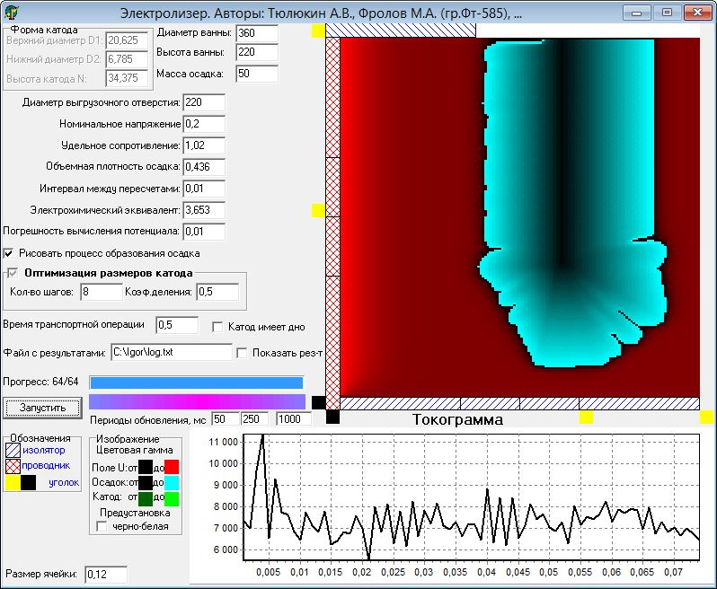РЕЗУЛЬТАТЫ ВЫЧИСЛИТЕЛЬНОГО ЭКСПЕРИМЕНТА

D1-верхний диаметр,D2-нижний диаметр,N-высота,T-время,P-производительность

D1=55,000 D2=55,000 N=55,000 T=0,138 P=5791,510

D1=165,000 D2=55,000 N=55,000 T=0,050 P=2406,719

D1=55,000 D2=165,000 N=55,000 T=0,047 P=2798,795

D1=165,000 D2=165,000 N=55,000 T=0,049 P=3858,968

D1=55,000 D2=55,000 N=165,000 T=0,059 P=3580,673

D1=165,000 D2=55,000 N=165,000 T=0,046 P=4715,929

D1=55,000 D2=165,000 N=165,000 T=0,048 P=5810,805

D1=165,000 D2=165,000 N=165,000 T=0,049 P=8692,193

Новый интервал: D1:[110,000;220,000] D2:[110,000;220,000] N:[110,000;220,000]

D1=137,500 D2=137,500 N=137,500 T=0,074 P=9402,966

D1=192,500 D2=137,500 N=137,500 T=0,027 P=3811,031

D1=137,500 D2=192,500 N=137,500 T=0,026 P=3871,192

D1=192,500 D2=192,500 N=137,500 T=0,025 P=4451,851

D1=137,500 D2=137,500 N=192,500 T=0,030 P=5173,180

D1=192,500 D2=137,500 N=192,500 T=0,026 P=5024,618

D1=137,500 D2=192,500 N=192,500 T=0,026 P=5174,946

D1=192,500 D2=192,500 N=192,500 T=0,025 P=6015,180

Новый интервал: D1:[55,000;110,000] D2:[55,000;110,000] N:[55,000;110,000]

D1=68,750 D2=68,750 N=68,750 T=0,126 P=6322,317

D1=96,250 D2=68,750 N=68,750 T=0,105 P=5180,375

D1=68,750 D2=96,250 N=68,750 T=0,106 P=5473,873

D1=96,250 D2=96,250 N=68,750 T=0,106 P=6249,984

D1=68,750 D2=68,750 N=96,250 T=0,126 P=7651,437

D1=96,250 D2=68,750 N=96,250 T=0,105 P=6350,313

D1=68,750 D2=96,250 N=96,250 T=0,107 P=6795,637

D1=96,250 D2=96,250 N=96,250 T=0,106 P=7652,339

Новый интервал: D1:[27,500;110,000] D2:[27,500;110,000] N:[27,500;110,000]

D1=48,125 D2=48,125 N=48,125 T=0,144 P=5542,525

D1=89,375 D2=48,125 N=48,125 T=0,110 P=3811,697

D1=48,125 D2=89,375 N=48,125 T=0,111 P=4639,895

D1=89,375 D2=89,375 N=48,125 T=0,111 P=5348,184

D1=48,125 D2=48,125 N=89,375 T=0,142 P=7226,792

D1=89,375 D2=48,125 N=89,375 T=0,112 P=5481,801

D1=48,125 D2=89,375 N=89,375 T=0,111 P=6191,996

D1=89,375 D2=89,375 N=89,375 T=0,111 P=7266,865

Новый интервал: D1:[41,250;110,000] D2:[41,250;110,000] N:[41,250;110,000]

D1=58,438 D2=58,438 N=58,438 T=0,136 P=5970,551

D1=92,813 D2=58,438 N=58,438 T=0,110 P=4558,926

D1=58,438 D2=92,813 N=58,438 T=0,107 P=5080,711

D1=92,813 D2=92,813 N=58,438 T=0,106 P=5673,794

D1=58,438 D2=58,438 N=92,813 T=0,136 P=7410,586

D1=92,813 D2=58,438 N=92,813 T=0,108 P=5626,734

D1=58,438 D2=92,813 N=92,813 T=0,108 P=6186,907

D1=92,813 D2=92,813 N=92,813 T=0,109 P=7376,771

Новый интервал: D1:[34,375;41,250] D2:[34,375;41,250] N:[34,375;110,000]

D1=36,094 D2=36,094 N=53,281 T=0,154 P=5761,117

D1=39,531 D2=36,094 N=53,281 T=0,152 P=5656,909

D1=36,094 D2=39,531 N=53,281 T=0,153 P=5746,070

D1=39,531 D2=39,531 N=53,281 T=0,152 P=5774,237

D1=36,094 D2=36,094 N=91,094 T=0,141 P=6431,264

D1=39,531 D2=36,094 N=91,094 T=0,140 P=6388,117

D1=36,094 D2=39,531 N=91,094 T=0,139 P=6351,444

D1=39,531 D2=39,531 N=91,094 T=0,139 P=6406,714

Новый интервал: D1:[3,438;34,375] D2:[3,438;34,375] N:[37,813;110,000]

D1=11,172 D2=11,172 N=55,859 T=0,174 P=5987,133

D1=26,641 D2=11,172 N=55,859 T=0,162 P=5247,374

D1=11,172 D2=26,641 N=55,859 T=0,163 P=5739,318

D1=26,641 D2=26,641 N=55,859 T=0,162 P=5956,566

D1=11,172 D2=11,172 N=91,953 T=0,138 P=4777,101

D1=26,641 D2=11,172 N=91,953 T=0,137 P=4949,077

D1=11,172 D2=26,641 N=91,953 T=0,138 P=5352,854

D1=26,641 D2=26,641 N=91,953 T=0,136 P=5464,562

Новый интервал: D1:[3,438;15,469] D2:[3,438;15,469] N:[36,094;37,813]

D1=6,445 D2=6,445 N=36,523 T=0,178 P=5281,761

D1=12,461 D2=6,445 N=36,523 T=0,174 P=4880,629

D1=6,445 D2=12,461 N=36,523 T=0,176 P=5138,477

D1=12,461 D2=12,461 N=36,523 T=0,174 P=5070,014

D1=6,445 D2=6,445 N=37,383 T=0,178 P=5136,125

D1=12,461 D2=6,445 N=37,383 T=0,174 P=4925,593

D1=6,445 D2=12,461 N=37,383 T=0,177 P=5247,749

D1=12,461 D2=12,461 N=37,383 T=0,174 P=5171,568

Новый интервал: D1:[3,438;6,016] D2:[3,438;6,016] N:[0,859;36,094]

РЕЗУЛЬТАТЫ ОПТИМИЗАЦИИ

D1=137,500 D2=137,500 N=137,500 T=0,074 P=9402,966

Общее время для получения осадка массы (m=50,000) равно 3,052

2.2.1.2 Точность измерений 0,01, шаг сетки 0,24

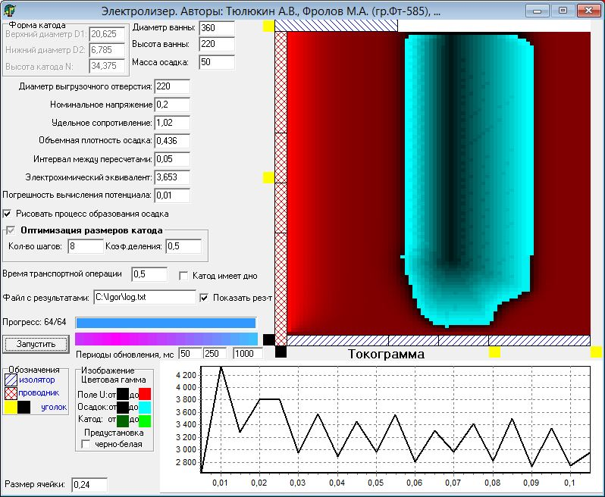РЕЗУЛЬТАТЫ ВЫЧИСЛИТЕЛЬНОГО ЭКСПЕРИМЕНТА

D1-верхний диаметр,D2-нижний диаметр,N-высота,T-время,P-производительность

D1=55,000 D2=55,000 N=55,000 T=0,330 P=3052,197

D1=165,000 D2=55,000 N=55,000 T=0,135 P=1628,096

D1=55,000 D2=165,000 N=55,000 T=0,115 P=1821,963

D1=165,000 D2=165,000 N=55,000 T=0,105 P=2175,784

D1=55,000 D2=55,000 N=165,000 T=0,105 P=1364,947

D1=165,000 D2=55,000 N=165,000 T=0,105 P=2508,164

D1=55,000 D2=165,000 N=165,000 T=0,105 P=3247,818

D1=165,000 D2=165,000 N=165,000 T=0,105 P=4730,618

Новый интервал: D1:[110,000;220,000] D2:[110,000;220,000] N:[110,000;220,000]

D1=137,500 D2=137,500 N=137,500 T=0,155 P=4647,261

D1=192,500 D2=137,500 N=137,500 T=0,055 P=2105,952

D1=137,500 D2=192,500 N=137,500 T=0,055 P=2250,550

D1=192,500 D2=192,500 N=137,500 T=0,050 P=2429,085

D1=137,500 D2=137,500 N=192,500 T=0,050 P=2450,606

D1=192,500 D2=137,500 N=192,500 T=0,050 P=2555,149

D1=137,500 D2=192,500 N=192,500 T=0,055 P=3089,972

D1=192,500 D2=192,500 N=192,500 T=0,050 P=3319,393

Новый интервал: D1:[55,000;110,000] D2:[55,000;110,000] N:[55,000;110,000]

D1=68,750 D2=68,750 N=68,750 T=0,295 P=3288,327

D1=96,250 D2=68,750 N=68,750 T=0,255 P=2769,846

D1=68,750 D2=96,250 N=68,750 T=0,250 P=3107,637

D1=96,250 D2=96,250 N=68,750 T=0,245 P=3357,497

D1=68,750 D2=68,750 N=96,250 T=0,245 P=2941,279

D1=96,250 D2=68,750 N=96,250 T=0,245 P=3206,114

D1=68,750 D2=96,250 N=96,250 T=0,245 P=3629,518

D1=96,250 D2=96,250 N=96,250 T=0,240 P=3912,149

Новый интервал: D1:[27,500;110,000] D2:[27,500;110,000] N:[27,500;110,000]

D1=48,125 D2=48,125 N=48,125 T=0,335 P=2871,475

D1=89,375 D2=48,125 N=48,125 T=0,270 P=2120,542

D1=48,125 D2=89,375 N=48,125 T=0,260 P=2718,703

D1=89,375 D2=89,375 N=48,125 T=0,255 P=2918,911

D1=48,125 D2=48,125 N=89,375 T=0,260 P=2476,777

D1=89,375 D2=48,125 N=89,375 T=0,260 P=2807,753

D1=48,125 D2=89,375 N=89,375 T=0,260 P=3490,860

D1=89,375 D2=89,375 N=89,375 T=0,250 P=3698,185

Новый интервал: D1:[41,250;110,000] D2:[41,250;110,000] N:[41,250;110,000]

D1=58,438 D2=58,438 N=58,438 T=0,320 P=3069,536

D1=92,813 D2=58,438 N=58,438 T=0,270 P=2488,942

D1=58,438 D2=92,813 N=58,438 T=0,260 P=2917,721

D1=92,813 D2=92,813 N=58,438 T=0,250 P=3031,749

D1=58,438 D2=58,438 N=92,813 T=0,255 P=2797,985

D1=92,813 D2=58,438 N=92,813 T=0,250 P=2966,715

D1=58,438 D2=92,813 N=92,813 T=0,250 P=3457,359

D1=92,813 D2=92,813 N=92,813 T=0,245 P=3770,553

Новый интервал: D1:[34,375;110,000] D2:[34,375;110,000] N:[34,375;110,000]

D1=53,281 D2=53,281 N=53,281 T=0,335 P=3069,634

D1=91,094 D2=53,281 N=53,281 T=0,270 P=2331,345

D1=53,281 D2=91,094 N=53,281 T=0,260 P=2804,313

D1=91,094 D2=91,094 N=53,281 T=0,250 P=2921,357

D1=53,281 D2=53,281 N=91,094 T=0,255 P=2605,435

D1=91,094 D2=53,281 N=91,094 T=0,260 P=2964,998

D1=53,281 D2=91,094 N=91,094 T=0,255 P=3410,555

D1=91,094 D2=91,094 N=91,094 T=0,250 P=3810,140

Новый интервал: D1:[37,813;110,000] D2:[37,813;110,000] N:[37,813;110,000]

D1=55,859 D2=55,859 N=55,859 T=0,320 P=3072,152

D1=91,953 D2=55,859 N=55,859 T=0,270 P=2439,195

D1=55,859 D2=91,953 N=55,859 T=0,260 P=2866,153

D1=91,953 D2=91,953 N=55,859 T=0,255 P=3066,980

D1=55,859 D2=55,859 N=91,953 T=0,260 P=2803,170

D1=91,953 D2=55,859 N=91,953 T=0,255 P=3020,045

D1=55,859 D2=91,953 N=91,953 T=0,255 P=3475,216

D1=91,953 D2=91,953 N=91,953 T=0,250 P=3810,140

Новый интервал: D1:[36,094;110,000] D2:[36,094;110,000] N:[36,094;110,000]

D1=54,570 D2=54,570 N=54,570 T=0,330 P=3052,197

D1=91,523 D2=54,570 N=54,570 T=0,270 P=2371,655

D1=54,570 D2=91,523 N=54,570 T=0,260 P=2854,095

D1=91,523 D2=91,523 N=54,570 T=0,255 P=3066,980

D1=54,570 D2=54,570 N=91,523 T=0,255 P=2605,435

D1=91,523 D2=54,570 N=91,523 T=0,260 P=2964,998

D1=54,570 D2=91,523 N=91,523 T=0,255 P=3410,555

D1=91,523 D2=91,523 N=91,523 T=0,250 P=3810,140

Новый интервал: D1:[36,953;110,000] D2:[36,953;110,000] N:[36,953;110,000]

РЕЗУЛЬТАТЫ ОПТИМИЗАЦИИ

D1=165,000 D2=165,000 N=165,000 T=0,105 P=4730,618

Общее время для получения осадка массы (m=50,000) равно 6,395

2.2.1.3 Точность измерений 0,005, шаг сетки 0,12

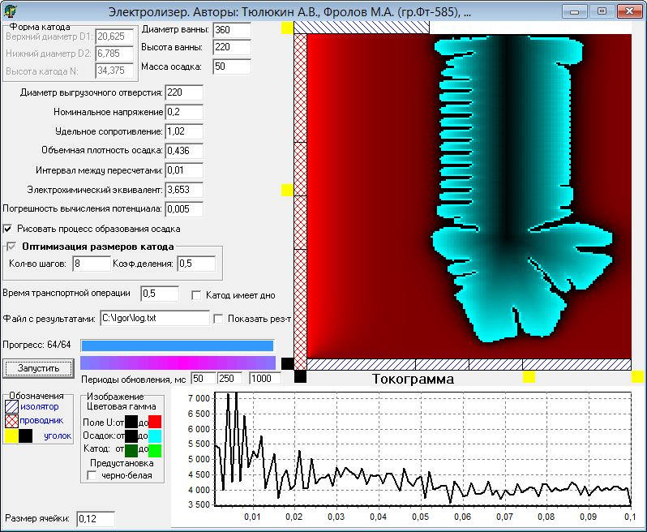РЕЗУЛЬТАТЫ ВЫЧИСЛИТЕЛЬНОГО ЭКСПЕРИМЕНТА

D1-верхний диаметр,D2-нижний диаметр,N-высота,T-время,P-производительность

D1=55,000 D2=55,000 N=55,000 T=0,191 P=5674,761

D1=165,000 D2=55,000 N=55,000 T=0,071 P=2202,783

D1=55,000 D2=165,000 N=55,000 T=0,059 P=2491,046

D1=165,000 D2=165,000 N=55,000 T=0,065 P=3619,332

D1=55,000 D2=55,000 N=165,000 T=0,072 P=3015,178

D1=165,000 D2=55,000 N=165,000 T=0,068 P=4475,946

D1=55,000 D2=165,000 N=165,000 T=0,060 P=4981,501

D1=165,000 D2=165,000 N=165,000 T=0,065 P=7878,531

Новый интервал: D1:[110,000;220,000] D2:[110,000;220,000] N:[110,000;220,000]

D1=137,500 D2=137,500 N=137,500 T=0,100 P=8353,318

D1=192,500 D2=137,500 N=137,500 T=0,035 P=3526,232

D1=137,500 D2=192,500 N=137,500 T=0,032 P=3452,925

D1=192,500 D2=192,500 N=137,500 T=0,031 P=3884,943

D1=137,500 D2=137,500 N=192,500 T=0,035 P=4233,483

D1=192,500 D2=137,500 N=192,500 T=0,034 P=4728,867

D1=137,500 D2=192,500 N=192,500 T=0,032 P=4661,270

D1=192,500 D2=192,500 N=192,500 T=0,031 P=5318,503

Новый интервал: D1:[55,000;110,000] D2:[55,000;110,000] N:[55,000;110,000]

D1=68,750 D2=68,750 N=68,750 T=0,180 P=6190,863

D1=96,250 D2=68,750 N=68,750 T=0,154 P=5003,446

D1=68,750 D2=96,250 N=68,750 T=0,147 P=5438,008

D1=96,250 D2=96,250 N=68,750 T=0,148 P=6163,356

D1=68,750 D2=68,750 N=96,250 T=0,166 P=6615,662

D1=96,250 D2=68,750 N=96,250 T=0,153 P=6043,624

D1=68,750 D2=96,250 N=96,250 T=0,145 P=6576,991

D1=96,250 D2=96,250 N=96,250 T=0,148 P=7281,936

Новый интервал: D1:[27,500;110,000] D2:[27,500;110,000] N:[27,500;110,000]

D1=48,125 D2=48,125 N=48,125 T=0,203 P=5288,875

D1=89,375 D2=48,125 N=48,125 T=0,160 P=3867,448

D1=48,125 D2=89,375 N=48,125 T=0,152 P=4635,547

D1=89,375 D2=89,375 N=48,125 T=0,158 P=5359,417

D1=48,125 D2=48,125 N=89,375 T=0,174 P=5416,952

D1=89,375 D2=48,125 N=89,375 T=0,163 P=5201,590

D1=48,125 D2=89,375 N=89,375 T=0,154 P=6003,578

D1=89,375 D2=89,375 N=89,375 T=0,156 P=6801,441

Новый интервал: D1:[41,250;110,000] D2:[41,250;110,000] N:[41,250;110,000]

D1=58,438 D2=58,438 N=58,438 T=0,191 P=5718,817

D1=92,813 D2=58,438 N=58,438 T=0,158 P=4459,865

D1=58,438 D2=92,813 N=58,438 T=0,149 P=5147,108

D1=92,813 D2=92,813 N=58,438 T=0,153 P=5709,565

D1=58,438 D2=58,438 N=92,813 T=0,173 P=6080,404

D1=92,813 D2=58,438 N=92,813 T=0,157 P=5470,484

D1=58,438 D2=92,813 N=92,813 T=0,150 P=6091,373

D1=92,813 D2=92,813 N=92,813 T=0,152 P=6957,900

Новый интервал: D1:[34,375;110,000] D2:[34,375;110,000] N:[34,375;110,000]

D1=53,281 D2=53,281 N=53,281 T=0,201 P=5629,891

D1=91,094 D2=53,281 N=53,281 T=0,160 P=4071,913

D1=53,281 D2=91,094 N=53,281 T=0,149 P=4820,596

D1=91,094 D2=91,094 N=53,281 T=0,153 P=5463,847

D1=53,281 D2=53,281 N=91,094 T=0,172 P=5584,674

D1=91,094 D2=53,281 N=91,094 T=0,161 P=5435,527

D1=53,281 D2=91,094 N=91,094 T=0,150 P=6046,129

D1=91,094 D2=91,094 N=91,094 T=0,154 P=7047,151

Новый интервал: D1:[37,813;110,000] D2:[37,813;110,000] N:[37,813;110,000]

D1=55,859 D2=55,859 N=55,859 T=0,196 P=5745,214

D1=91,953 D2=55,859 N=55,859 T=0,161 P=4270,386

D1=55,859 D2=91,953 N=55,859 T=0,153 P=4944,634

D1=91,953 D2=91,953 N=55,859 T=0,153 P=5632,165

D1=55,859 D2=55,859 N=91,953 T=0,169 P=5790,108

D1=91,953 D2=55,859 N=91,953 T=0,160 P=5540,642

D1=55,859 D2=91,953 N=91,953 T=0,151 P=6048,872

D1=91,953 D2=91,953 N=91,953 T=0,153 P=7060,054

Новый интервал: D1:[36,094;110,000] D2:[36,094;110,000] N:[36,094;110,000]

D1=54,570 D2=54,570 N=54,570 T=0,194 P=5609,740

D1=91,523 D2=54,570 N=54,570 T=0,161 P=4212,009

D1=54,570 D2=91,523 N=54,570 T=0,153 P=4753,905

D1=91,523 D2=91,523 N=54,570 T=0,154 P=5539,105

D1=54,570 D2=54,570 N=91,523 T=0,177 P=6187,432

D1=91,523 D2=54,570 N=91,523 T=0,160 P=5467,945

D1=54,570 D2=91,523 N=91,523 T=0,151 P=5962,691

D1=91,523 D2=91,523 N=91,523 T=0,154 P=7047,151

Новый интервал: D1:[36,953;110,000] D2:[36,953;110,000] N:[36,953;110,000]

РЕЗУЛЬТАТЫ ОПТИМИЗАЦИИ

D1=137,500 D2=137,500 N=137,500 T=0,100 P=8353,318

Общее время для получения осадка массы (m=50,000) равно 3,591

2.2.1.4 Точность измерений 0,005, шаг сетки 0,24

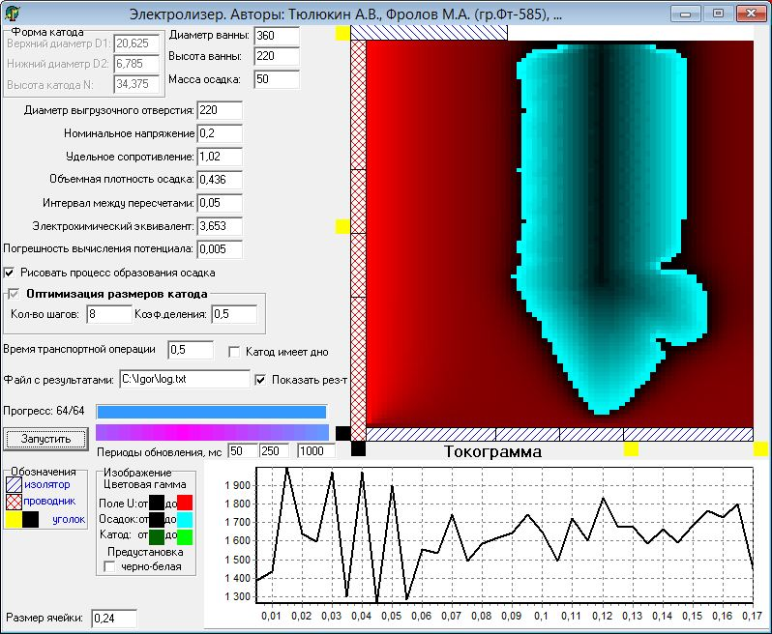РЕЗУЛЬТАТЫ ВЫЧИСЛИТЕЛЬНОГО ЭКСПЕРИМЕНТА

D1-верхний диаметр,D2-нижний диаметр,N-высота,T-время,P-производительность

D1=55,000 D2=55,000 N=55,000 T=0,345 P=2270,415

D1=165,000 D2=55,000 N=55,000 T=0,140 P=1051,353

D1=55,000 D2=165,000 N=55,000 T=0,125 P=1333,585

D1=165,000 D2=165,000 N=55,000 T=0,120 P=1742,764

D1=55,000 D2=55,000 N=165,000 T=0,115 P=1220,339

D1=165,000 D2=55,000 N=165,000 T=0,115 P=2081,871

D1=55,000 D2=165,000 N=165,000 T=0,115 P=2467,811

D1=165,000 D2=165,000 N=165,000 T=0,115 P=3803,514

Новый интервал: D1:[110,000;220,000] D2:[110,000;220,000] N:[110,000;220,000]

D1=137,500 D2=137,500 N=137,500 T=0,170 P=3878,040

D1=192,500 D2=137,500 N=137,500 T=0,060 P=1537,816

D1=137,500 D2=192,500 N=137,500 T=0,060 P=1657,913

D1=192,500 D2=192,500 N=137,500 T=0,060 P=1916,334

D1=137,500 D2=137,500 N=192,500 T=0,060 P=2058,709

D1=192,500 D2=137,500 N=192,500 T=0,060 P=2181,862

D1=137,500 D2=192,500 N=192,500 T=0,060 P=2365,809

D1=192,500 D2=192,500 N=192,500 T=0,060 P=2606,782

Новый интервал: D1:[55,000;110,000] D2:[55,000;110,000] N:[55,000;110,000]

D1=68,750 D2=68,750 N=68,750 T=0,315 P=2381,671

D1=96,250 D2=68,750 N=68,750 T=0,270 P=2071,015

D1=68,750 D2=96,250 N=68,750 T=0,260 P=2150,517

D1=96,250 D2=96,250 N=68,750 T=0,260 P=2506,927

D1=68,750 D2=68,750 N=96,250 T=0,260 P=2256,808

D1=96,250 D2=68,750 N=96,250 T=0,260 P=2422,588

D1=68,750 D2=96,250 N=96,250 T=0,260 P=2652,267

D1=96,250 D2=96,250 N=96,250 T=0,260 P=2970,351

Новый интервал: D1:[27,500;110,000] D2:[27,500;110,000] N:[27,500;110,000]

D1=48,125 D2=48,125 N=48,125 T=0,360 P=2130,539

D1=89,375 D2=48,125 N=48,125 T=0,270 P=1515,301

D1=48,125 D2=89,375 N=48,125 T=0,270 P=1870,889

D1=89,375 D2=89,375 N=48,125 T=0,275 P=2177,616

D1=48,125 D2=48,125 N=89,375 T=0,275 P=1915,146

D1=89,375 D2=48,125 N=89,375 T=0,275 P=2231,924

D1=48,125 D2=89,375 N=89,375 T=0,270 P=2470,023

D1=89,375 D2=89,375 N=89,375 T=0,275 P=2977,295

Новый интервал: D1:[41,250;110,000] D2:[41,250;110,000] N:[41,250;110,000]

D1=58,438 D2=58,438 N=58,438 T=0,340 P=2271,615

D1=92,813 D2=58,438 N=58,438 T=0,280 P=1820,182

D1=58,438 D2=92,813 N=58,438 T=0,270 P=2066,345

D1=92,813 D2=92,813 N=58,438 T=0,275 P=2362,165

D1=58,438 D2=58,438 N=92,813 T=0,265 P=2075,184

D1=92,813 D2=58,438 N=92,813 T=0,265 P=2274,727

D1=58,438 D2=92,813 N=92,813 T=0,265 P=2607,483

D1=92,813 D2=92,813 N=92,813 T=0,265 P=2929,428

Новый интервал: D1:[34,375;110,000] D2:[34,375;110,000] N:[34,375;110,000]

D1=53,281 D2=53,281 N=53,281 T=0,350 P=2210,071

D1=91,094 D2=53,281 N=53,281 T=0,270 P=1631,709

D1=53,281 D2=91,094 N=53,281 T=0,270 P=1992,207

D1=91,094 D2=91,094 N=53,281 T=0,275 P=2280,866

D1=53,281 D2=53,281 N=91,094 T=0,270 P=2033,779

D1=91,094 D2=53,281 N=91,094 T=0,270 P=2197,877

D1=53,281 D2=91,094 N=91,094 T=0,270 P=2437,272

D1=91,094 D2=91,094 N=91,094 T=0,270 P=2894,250

Новый интервал: D1:[37,813;110,000] D2:[37,813;110,000] N:[37,813;110,000]

D1=55,859 D2=55,859 N=55,859 T=0,340 P=2179,289

D1=91,953 D2=55,859 N=55,859 T=0,280 P=1822,690

D1=55,859 D2=91,953 N=55,859 T=0,270 P=1978,855

D1=91,953 D2=91,953 N=55,859 T=0,275 P=2313,203

D1=55,859 D2=55,859 N=91,953 T=0,270 P=2085,908

D1=91,953 D2=55,859 N=91,953 T=0,270 P=2279,894

D1=55,859 D2=91,953 N=91,953 T=0,270 P=2542,460

D1=91,953 D2=91,953 N=91,953 T=0,270 P=2894,250

Новый интервал: D1:[36,094;110,000] D2:[36,094;110,000] N:[36,094;110,000]

D1=54,570 D2=54,570 N=54,570 T=0,345 P=2270,415

D1=91,523 D2=54,570 N=54,570 T=0,270 P=1633,664

D1=54,570 D2=91,523 N=54,570 T=0,270 P=1959,291

D1=91,523 D2=91,523 N=54,570 T=0,275 P=2313,203

D1=54,570 D2=54,570 N=91,523 T=0,270 P=2033,779

D1=91,523 D2=54,570 N=91,523 T=0,270 P=2197,877

D1=54,570 D2=91,523 N=91,523 T=0,270 P=2437,272

D1=91,523 D2=91,523 N=91,523 T=0,270 P=2894,250

Новый интервал: D1:[36,953;110,000] D2:[36,953;110,000] N:[36,953;110,000]

РЕЗУЛЬТАТЫ ОПТИМИЗАЦИИ

D1=137,500 D2=137,500 N=137,500 T=0,170 P=3878,040

Общее время для получения осадка массы (m=50,000) равно 8,638

2.2.1.5 Точность измерений 0,001, шаг сетки 0,12

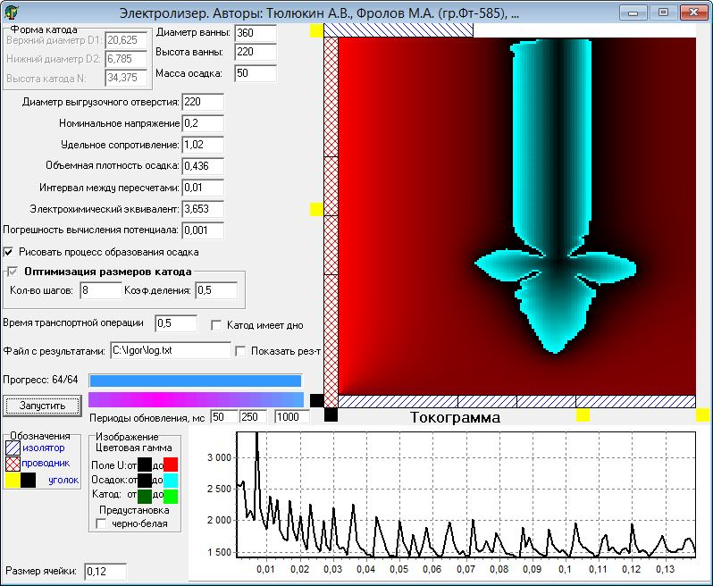РЕЗУЛЬТАТЫ ВЫЧИСЛИТЕЛЬНОГО ЭКСПЕРИМЕНТА

D1-верхний диаметр,D2-нижний диаметр,N-высота,T-время,P-производительность

D1=55,000 D2=55,000 N=55,000 T=0,268 P=2544,441

D1=165,000 D2=55,000 N=55,000 T=0,100 P=1142,640

D1=55,000 D2=165,000 N=55,000 T=0,089 P=1494,207

D1=165,000 D2=165,000 N=55,000 T=0,091 P=2004,753

D1=55,000 D2=55,000 N=165,000 T=0,120 P=1931,988

D1=165,000 D2=55,000 N=165,000 T=0,096 P=2401,098

D1=55,000 D2=165,000 N=165,000 T=0,091 P=2690,167

D1=165,000 D2=165,000 N=165,000 T=0,091 P=4381,911

Новый интервал: D1:[110,000;220,000] D2:[110,000;220,000] N:[110,000;220,000]

D1=137,500 D2=137,500 N=137,500 T=0,139 P=4476,441

D1=192,500 D2=137,500 N=137,500 T=0,064 P=2404,350

D1=137,500 D2=192,500 N=137,500 T=0,047 P=1933,377

D1=192,500 D2=192,500 N=137,500 T=0,048 P=2566,097

D1=137,500 D2=137,500 N=192,500 T=0,054 P=2699,145

D1=192,500 D2=137,500 N=192,500 T=0,056 P=3036,063

D1=137,500 D2=192,500 N=192,500 T=0,047 P=2622,183

D1=192,500 D2=192,500 N=192,500 T=0,049 P=3492,730

Новый интервал: D1:[55,000;110,000] D2:[55,000;110,000] N:[55,000;110,000]

D1=68,750 D2=68,750 N=68,750 T=0,246 P=2770,755

D1=96,250 D2=68,750 N=68,750 T=0,249 P=3025,306

D1=68,750 D2=96,250 N=68,750 T=0,206 P=2635,886

D1=96,250 D2=96,250 N=68,750 T=0,205 P=2815,881

D1=68,750 D2=68,750 N=96,250 T=0,246 P=3243,341

D1=96,250 D2=68,750 N=96,250 T=0,247 P=3534,178

D1=68,750 D2=96,250 N=96,250 T=0,204 P=3238,937

D1=96,250 D2=96,250 N=96,250 T=0,205 P=3337,798

Новый интервал: D1:[27,500;110,000] D2:[27,500;55,000] N:[27,500;110,000]

D1=48,125 D2=34,375 N=48,125 T=0,300 P=2425,061

D1=89,375 D2=34,375 N=48,125 T=0,224 P=1725,895

D1=48,125 D2=48,125 N=48,125 T=0,279 P=2393,154

D1=89,375 D2=48,125 N=48,125 T=0,219 P=1789,255

D1=48,125 D2=34,375 N=89,375 T=0,298 P=3288,512

D1=89,375 D2=34,375 N=89,375 T=0,221 P=2294,707

D1=48,125 D2=48,125 N=89,375 T=0,279 P=3009,349

D1=89,375 D2=48,125 N=89,375 T=0,262 P=3098,763

Новый интервал: D1:[27,500;41,250] D2:[13,750;27,500] N:[41,250;110,000]

D1=30,938 D2=17,188 N=58,438 T=0,324 P=2812,193

D1=37,813 D2=17,188 N=58,438 T=0,315 P=2683,445

D1=30,938 D2=24,063 N=58,438 T=0,314 P=2733,966

D1=37,813 D2=24,063 N=58,438 T=0,313 P=2724,291

D1=30,938 D2=17,188 N=92,813 T=0,311 P=3231,501

D1=37,813 D2=17,188 N=92,813 T=0,311 P=3102,727

D1=30,938 D2=24,063 N=92,813 T=0,311 P=3457,147

D1=37,813 D2=24,063 N=92,813 T=0,310 P=3222,696

Новый интервал: D1:[6,875;27,500] D2:[6,875;27,500] N:[34,375;110,000]

D1=12,031 D2=12,031 N=53,281 T=0,334 P=2579,351

D1=22,344 D2=12,031 N=53,281 T=0,324 P=2667,640

D1=12,031 D2=22,344 N=53,281 T=0,317 P=2516,905

D1=22,344 D2=22,344 N=53,281 T=0,317 P=2524,415

D1=12,031 D2=12,031 N=91,094 T=0,308 P=2719,653

D1=22,344 D2=12,031 N=91,094 T=0,312 P=3198,863

D1=12,031 D2=22,344 N=91,094 T=0,313 P=3334,675

D1=22,344 D2=22,344 N=91,094 T=0,309 P=3006,299

Новый интервал: D1:[6,875;10,313] D2:[10,313;27,500] N:[37,813;110,000]

D1=7,734 D2=14,609 N=55,859 T=0,328 P=2707,393

D1=9,453 D2=14,609 N=55,859 T=0,326 P=2653,668

D1=7,734 D2=23,203 N=55,859 T=0,311 P=2483,096

D1=9,453 D2=23,203 N=55,859 T=0,313 P=2541,069

D1=7,734 D2=14,609 N=91,953 T=0,310 P=3069,330

D1=9,453 D2=14,609 N=91,953 T=0,308 P=3030,004

D1=7,734 D2=23,203 N=91,953 T=0,310 P=3091,878

D1=9,453 D2=23,203 N=91,953 T=0,307 P=3178,390

Новый интервал: D1:[1,719;10,313] D2:[8,594;27,500] N:[36,094;110,000]

D1=3,867 D2=13,320 N=54,570 T=0,328 P=2624,419

D1=8,164 D2=13,320 N=54,570 T=0,327 P=2687,366

D1=3,867 D2=22,773 N=54,570 T=0,318 P=2455,273

D1=8,164 D2=22,773 N=54,570 T=0,314 P=2433,892

D1=3,867 D2=13,320 N=91,523 T=0,315 P=3121,599

D1=8,164 D2=13,320 N=91,523 T=0,311 P=3172,789

D1=3,867 D2=22,773 N=91,523 T=0,310 P=3077,137

D1=8,164 D2=22,773 N=91,523 T=0,311 P=3253,929

Новый интервал: D1:[4,297;10,313] D2:[9,453;27,500] N:[36,953;110,000]

РЕЗУЛЬТАТЫ ОПТИМИЗАЦИИ

D1=137,500 D2=137,500 N=137,500 T=0,139 P=4476,441

Общее время для получения осадка массы (m=50,000) равно 7,137

2.2.1.6 Точность измерений 0,001, шаг сетки 0,24

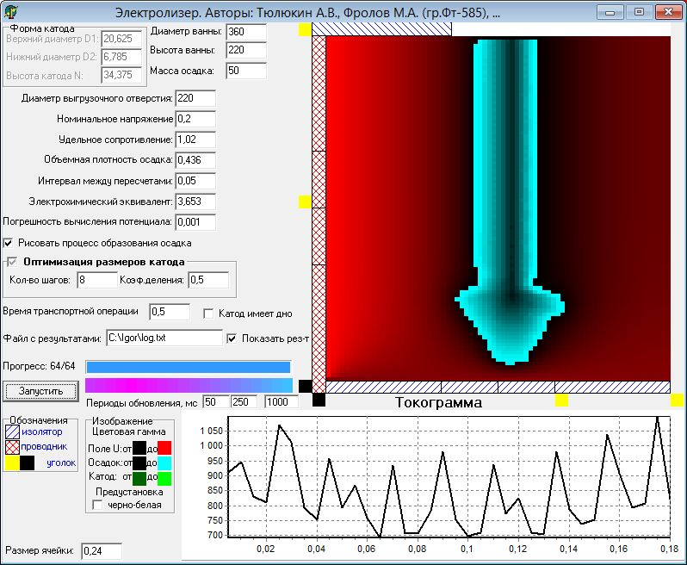

РЕЗУЛЬТАТЫ ВЫЧИСЛИТЕЛЬНОГО ЭКСПЕРИМЕНТА

D1-верхний диаметр,D2-нижний диаметр,N-высота,T-время,P-производительность

D1=55,000 D2=55,000 N=55,000 T=0,475 P=1220,480

D1=165,000 D2=55,000 N=55,000 T=0,210 P=591,601

D1=55,000 D2=165,000 N=55,000 T=0,175 P=789,835

D1=165,000 D2=165,000 N=55,000 T=0,180 P=1111,575

D1=55,000 D2=55,000 N=165,000 T=0,200 P=834,084

D1=165,000 D2=55,000 N=165,000 T=0,195 P=1153,444

D1=55,000 D2=165,000 N=165,000 T=0,185 P=1371,463

D1=165,000 D2=165,000 N=165,000 T=0,180 P=2340,357

Новый интервал: D1:[110,000;220,000] D2:[110,000;220,000] N:[110,000;220,000]

D1=137,500 D2=137,500 N=137,500 T=0,250 P=2247,460

D1=192,500 D2=137,500 N=137,500 T=0,120 P=1210,893

D1=137,500 D2=192,500 N=137,500 T=0,090 P=1014,179

D1=192,500 D2=192,500 N=137,500 T=0,090 P=1279,277

D1=137,500 D2=137,500 N=192,500 T=0,085 P=1229,272

D1=192,500 D2=137,500 N=192,500 T=0,090 P=1429,616

D1=137,500 D2=192,500 N=192,500 T=0,090 P=1464,359

D1=192,500 D2=192,500 N=192,500 T=0,085 P=1735,945

Новый интервал: D1:[55,000;110,000] D2:[55,000;110,000] N:[55,000;110,000]

D1=68,750 D2=68,750 N=68,750 T=0,450 P=1491,470

D1=96,250 D2=68,750 N=68,750 T=0,415 P=1386,123

D1=68,750 D2=96,250 N=68,750 T=0,365 P=1297,743

D1=96,250 D2=96,250 N=68,750 T=0,365 P=1493,911

D1=68,750 D2=68,750 N=96,250 T=0,450 P=1732,377

D1=96,250 D2=68,750 N=96,250 T=0,420 P=1674,152

D1=68,750 D2=96,250 N=96,250 T=0,370 P=1522,925

D1=96,250 D2=96,250 N=96,250 T=0,370 P=1774,787

Новый интервал: D1:[27,500;110,000] D2:[27,500;110,000] N:[27,500;110,000]

D1=48,125 D2=48,125 N=48,125 T=0,500 P=1211,706

D1=89,375 D2=48,125 N=48,125 T=0,385 P=915,516

D1=48,125 D2=89,375 N=48,125 T=0,370 P=1118,819

D1=89,375 D2=89,375 N=48,125 T=0,380 P=1265,754

D1=48,125 D2=48,125 N=89,375 T=0,495 P=1540,193

D1=89,375 D2=48,125 N=89,375 T=0,425 P=1369,035

D1=48,125 D2=89,375 N=89,375 T=0,380 P=1375,937

D1=89,375 D2=89,375 N=89,375 T=0,380 P=1678,351

Новый интервал: D1:[41,250;110,000] D2:[41,250;110,000] N:[41,250;110,000]

D1=58,438 D2=58,438 N=58,438 T=0,475 P=1333,824

D1=92,813 D2=58,438 N=58,438 T=0,395 P=1051,509

D1=58,438 D2=92,813 N=58,438 T=0,380 P=1191,958

D1=92,813 D2=92,813 N=58,438 T=0,380 P=1365,886

D1=58,438 D2=58,438 N=92,813 T=0,470 P=1609,797

D1=92,813 D2=58,438 N=92,813 T=0,435 P=1522,837

D1=58,438 D2=92,813 N=92,813 T=0,380 P=1449,068

D1=92,813 D2=92,813 N=92,813 T=0,380 P=1714,010

Новый интервал: D1:[34,375;110,000] D2:[34,375;110,000] N:[34,375;110,000]

D1=53,281 D2=53,281 N=53,281 T=0,475 P=1202,398

D1=91,094 D2=53,281 N=53,281 T=0,390 P=1016,531

D1=53,281 D2=91,094 N=53,281 T=0,375 P=1144,583

D1=91,094 D2=91,094 N=53,281 T=0,380 P=1309,897

D1=53,281 D2=53,281 N=91,094 T=0,480 P=1550,970

D1=91,094 D2=53,281 N=91,094 T=0,435 P=1423,254

D1=53,281 D2=91,094 N=91,094 T=0,380 P=1442,059

D1=91,094 D2=91,094 N=91,094 T=0,380 P=1701,495

Новый интервал: D1:[37,813;110,000] D2:[37,813;110,000] N:[37,813;110,000]

D1=55,859 D2=55,859 N=55,859 T=0,470 P=1296,469

D1=91,953 D2=55,859 N=55,859 T=0,395 P=1015,442

D1=55,859 D2=91,953 N=55,859 T=0,380 P=1192,397

D1=91,953 D2=91,953 N=55,859 T=0,380 P=1339,003

D1=55,859 D2=55,859 N=91,953 T=0,470 P=1586,666

D1=91,953 D2=55,859 N=91,953 T=0,440 P=1509,862

D1=55,859 D2=91,953 N=91,953 T=0,375 P=1457,145

D1=91,953 D2=91,953 N=91,953 T=0,380 P=1701,495

Новый интервал: D1:[36,094;110,000] D2:[36,094;110,000] N:[36,094;110,000]

D1=54,570 D2=54,570 N=54,570 T=0,475 P=1220,480

D1=91,523 D2=54,570 N=54,570 T=0,390 P=1009,753

D1=54,570 D2=91,523 N=54,570 T=0,370 P=1151,499

D1=91,523 D2=91,523 N=54,570 T=0,380 P=1339,003

D1=54,570 D2=54,570 N=91,523 T=0,480 P=1550,970

D1=91,523 D2=54,570 N=91,523 T=0,435 P=1423,254

D1=54,570 D2=91,523 N=91,523 T=0,380 P=1442,059

D1=91,523 D2=91,523 N=91,523 T=0,380 P=1701,495

Новый интервал: D1:[36,953;110,000] D2:[36,953;110,000] N:[36,953;110,000]

РЕЗУЛЬТАТЫ ОПТИМИЗАЦИИ

D1=165,000 D2=165,000 N=165,000 T=0,180 P=2340,357

Общее время для получения осадка массы (m=50,000) равно 14,528

**3. Выводы**

Выбор оптимальной формы катодной матрицы осуществляется по максимуму производительности аппарата в цикле электролиза.

Для однотипной матрицы с дном наибольшая производительность была достигнута при точности измерений 0.01 и шаге 0.12 для обоих случаев номинального напряжения U=0,3 и U=0,2В и равнялась 7860,239 и 7318,765 соответственно. В первом случае оптимальная форма катодной матрицы имеет следующие размеры: нижний диаметр 96.250, верхний 68.750, высота 68,750 (форма усечённого конуса); во втором случае: нижний диаметр, верхний диаметр равны 68.750, высота 96.250(форма цилиндра).

Для однотипной матрицы без дна наибольшая производительность также была достигнута при точности измерений 0,01 и шаге 0,12 для обоих случаев номинального напряжения U=0,3 и U=0,2В и равнялась 10386.996 и 9402,966 соответственно. Форма катодной матрицы для обоих случаев совпадает и имеет следующие размеры: нижний диаметр, верхний диаметр и высоты одинаковы и равны 137,5 (форма цилиндра).

Для различных типов матрицы при различной точности измерений производительность выше для матриц без дна.

Из проведённых экспериментов при различной точности измерений оптимальной формой катодной матрицы для подавляющего числа случаев оказался цилиндр с высотой, равной диаметрам оснований.